

¿Cuáles son los procesos de enseñanza en la lectoescritura?

Isabela Escobar Marroquin – Licenciatura en español e inglés

Trabajo de grado presentado para optar al título de Licenciado en Español e Inglés

Docente
Danny Jean Paul Mejía, Magíster (MSc) en Literatura

Universidad Pontificia Bolivariana
Escuela de Educación y Pedagogía
Licenciatura en Español e Inglés
Medellín, Antioquia, Colombia

El contenido de este documento no ha sido presentado con anterioridad para optar a un título, ya sea en igual forma o con variaciones, en esta o en cualquiera otra universidad.

Dedicatoria
A mi esposo. Te fuiste, y aun así sigo sintiendo que caminas conmigo. Este trabajo también es tuyo: en cada página hay algo de lo que vivimos juntos, del amor y de las ganas que compartíamos. Tu recuerdo me sostiene en los días difíciles y me empuja a seguir. Gracias por seguir siendo, de algún modo, la voz que me dice que no me rinda.
A mi mamá, que nunca dejó de estar. Por todo lo que se esforzó para que yo pudiera estudiar y por enseñarme, con su ejemplo, a ser responsable y a no soltar las cosas cuando se ponen duras. Mucho de lo que he logrado se lo debo a ella.
Este trabajo no es solo fruto de mi esfuerzo. Detrás hay sacrificios de ustedes que casi nunca se ven, y una confianza en mí que nunca me faltó.
A los dos, con todo mi cariño, les dedico este logro.

Agradecimientos

Gracias a Dios, por darme fuerzas para terminar este proceso aun en los momentos en que todo se puso cuesta arriba.
A mi mamá, otra vez, porque sin ella esto no habría sido posible. Este trabajo también es tuyo, mamá. Detrás de cada página están tus palabras de ánimo, tu paciencia y tu manera de estar siempre ahí. Eres quien más me inspira a seguir.
Al profesor Jean Paul, por acompañarme, orientarme y confiar en este trabajo. Su ayuda, en lo académico y en lo humano, me sirvió para ordenar mis ideas y sacar el proyecto adelante.
Y a mi esposo, que aunque ya no está, sigue siendo parte de mi vida y de lo que consigo. Pensar en él me dio fuerza en los peores momentos. Este logro también es para honrar su memoria.
Gracias a todos por acompañarme hasta aquí.

Tabla de contenido
Resumen 8
Abstract 9
Introducción 10
Planteamiento del problema 12
Un alto en el camino 13
Antecedentes 15
Justificación 24
Objetivos 25
Objetivo general 25
Objetivos específicos 25
Marco teórico 26
La lectoescritura como proceso cognitivo y pedagógico 27
Conciencia fonológica y decodificación 27
Enseñanza de la lectoescritura en contextos vulnerables y escolares 27
Lectoescritura, formación docente y calidad educativa 28
Factores socioculturales y pedagógicos asociados a la lectoescritura 28
Pruebas de pseudopalabras como herramienta diagnóstica 28
Enfoque de investigación 30
Tipo de estudio 30
Alcance de la investigación 30
Método 30
Técnica e instrumento de recolección de datos 30
Resultados 32
Transcipción de prueba. 36
Anexos 57
Discusión 59
Conclusiones 64
Citas y referencias 67

Siglas, acrónimos y abreviaturas

APA American Psychological Association
UPB Universidad Pontificia Bolivariana

Resumen

En este trabajo revisamos lo que dicen investigaciones recientes sobre cómo se enseña y se aprende a leer y escribir en América Latina, con atención a factores neurobiológicos, pedagógicos, socioculturales y tecnológicos. Nos interesaba ver de qué manera la dislexia, la formación de los docentes, la desigualdad educativa y lo que dejó la pandemia afectan la lectura y la escritura de los estudiantes. La metodología combina una revisión documental de estudios y artículos científicos con una prueba diagnóstica de pseudopalabras, que diseñamos para observar la ruta fonológica, la decodificación y la conciencia fonológica en diez estudiantes de básica.
La revisión muestra que la dislexia sigue siendo poco comprendida en las escuelas. La lateralidad cruzada, una conciencia fonológica débil y la poca formación de los docentes en este tema hacen más difícil atender a tiempo las dificultades lectoras. La pandemia, por su parte, amplió las brechas, sobre todo entre los estudiantes de contextos vulnerables, y la alfabetización académica todavía es una tarea pendiente en la formación inicial de maestros. Los estudios revisados reportan buenos resultados con intervenciones multisensoriales, actividades lúdicas y enfoques inclusivos.
Concluimos que hacen falta diagnósticos tempranos, estrategias pensadas para cada contexto, capacitación docente continua y políticas que aseguren a todos el acceso a la cultura escrita.
Palabras clave: Lectoescritura, dislexia, formación docente, pandemia, conciencia fonológica.

Abstract
This study reviews recent research on how reading and writing are taught and learned in Latin America, looking at neurobiological, pedagogical, sociocultural and technological factors. We wanted to see how dyslexia, teacher training, educational inequality and the aftermath of the pandemic affect students' reading and writing. The method combines a documentary review of studies and scientific articles with a pseudoword diagnostic test that we designed to observe the phonological route, decoding and phonological awareness in ten primary school students.
The review shows that dyslexia is still poorly understood in schools. Crossed laterality, weak phonological awareness and limited teacher preparation make it harder to address reading difficulties in time. The pandemic widened existing gaps, especially for students in vulnerable settings, and academic literacy remains an unfinished task in initial teacher education. The studies reviewed report good results with multisensory interventions, play-based activities and inclusive approaches.
We conclude that early diagnosis, context-sensitive strategies, ongoing teacher training and policies that guarantee everyone access to written culture are needed.
Keywords: Literacy, dyslexia, teacher training, pandemic, phonological awareness.

Introducción

Aprender a leer y a escribir abre la puerta a casi todo lo demás en la escuela: al conocimiento, a la manera de pensar y a la participación en una cultura que funciona por escrito. Muchos estudiantes, en especial en América Latina, siguen teniendo dificultades con la lectura y la escritura, y los estudios las asocian con causas neurobiológicas, pedagógicas, sociales y del entorno. La dislexia, una formación docente insuficiente, la inequidad y lo que dejó la pandemia han hecho este aprendizaje todavía más difícil.
Lo que queremos entender en este trabajo es cómo pesan esas variables en la forma en que los estudiantes leen y escriben, y qué consecuencias tiene eso para planear la enseñanza. Por eso nos propusimos analizar los factores que intervienen en la enseñanza y el aprendizaje de la lectoescritura, juntando lo que dice la teoría, lo que han encontrado otras investigaciones y lo que observamos al aplicar, como ejercicio piloto, una prueba diagnóstica de pseudopalabras.
Las preguntas que guiaron la investigación fueron estas:
¿Qué enfoques pedagógicos y metodológicos han dado mejores resultados para fortalecer la lectoescritura en contextos educativos vulnerables?
¿Cómo se manifiestan las dificultades de lectoescritura en los estudiantes evaluados con la prueba de pseudopalabras?
¿Qué estrategias o intervenciones han servido para mejorar la lectura y la escritura?
¿Qué relación hay entre los errores de escritura (omisiones, inversiones, sustituciones) y los resultados en la lectura de pseudopalabras?
Este estudio se justifica porque en las aulas hacen falta diagnósticos tempranos y estrategias pensadas para las dificultades concretas de cada estudiante. Con el análisis buscamos ofrecer referentes, conceptuales y prácticos, que ayuden a enseñar mejor a leer y escribir, ya que de eso depende buena parte del rendimiento académico, de la inclusión y de la participación social. Queremos, en últimas, aportar herramientas para comprender, evaluar y mejorar la lectura y la escritura en las escuelas de hoy.

Planteamiento del problema
Leer y escribir son la base de casi todo lo que se aprende en la escuela: por ahí pasan el acceso al conocimiento, la comprensión del mundo y la posibilidad de participar en la cultura escrita. Aun así, en muchos contextos, y sobre todo en América Latina, los estudiantes siguen mostrando dificultades serias en lectura y escritura que terminan afectando su rendimiento. Se ven en errores repetidos al decodificar, en una conciencia fonológica débil, en problemas de comprensión y en textos escritos pobres. Ante este panorama nos preguntamos qué hay detrás de esas dificultades y cómo pueden atenderse desde la pedagogía, teniendo en cuenta el contexto de cada estudiante.
Investigaciones recientes apuntan a varios factores que han hecho más difícil este aprendizaje: la dislexia, la lateralidad cruzada, las brechas socioeconómicas, la falta de formación docente y los efectos de la pandemia. Muchos maestros, además, no tienen herramientas para detectar a tiempo fallas en la ruta fonológica ni para intervenir de forma adecuada. El resultado es una distancia grande entre lo que se espera que un estudiante lea y escriba y lo que de verdad logra.
El problema que nos ocupa, entonces, es cómo se combinan los factores neurocognitivos, pedagógicos y socioculturales en la aparición de estas dificultades, y hasta qué punto una prueba diagnóstica de pseudopalabras ayuda a detectar fallas concretas en la decodificación y en la conciencia fonológica. De ahí salen las preguntas que orientan la investigación, con la idea de que sus respuestas sirvan para diseñar mejores estrategias de enseñanza y de acompañamiento.

Un alto en el camino

Querida yo, quiero felicitarte por lo bien que lo estás haciendo, por el compromiso, dedicación y perseverancia que nos has tenido, los esfuerzos que has hecho hoy en día están dando frutos. Sigue así. Quiero agradecerte por lo fuerte, buena persona, y gran hija que siempre has sido y querido. Gracias por alejarte de ciertas personas y amistades, por rodearte de gente que de verdad influya bien en ti para lo que deseas, y el futuro que estas creando para tu vida. Yo sé que a veces es fácil perderse de rumbo, y encontrarse un poco más difícil, pero quiero que sepas que vas muy bien, no te detengas y admiro que reconozcas todo lo que has conseguido ya que has trabajado mucho y duro por tu bienestar, construyendo así una mejor versión de ti.
Quiero que confíes en tu proceso, entiendo que el camino no siempre es claro y que muchas veces te vas a equivocar, pero te recalco que vas muy bien y estas brillando en medio de la oscuridad. Nunca olvides de dónde vienes y para donde vas, nunca pierdas la fe en ti, nunca dejes que tu luz se apague. Y siempre evoca que tu eres tu mayor logro, tu mejor historia, y tu lugar más seguro.
Abuela está orgullosa de ti, mamá también y yo más que nadie, de la persona en la que te has transformado, cumpliendo tus metas, sanando heridas, cambiando hábitos, creciendo no solo mental si no que personalmente también.
Espero que sigas mejorando, transcendiendo, recuperando y retomando ciertas actividades y deportes como el voleibol, que te gusta mucho, o que juegues pádel; deseo que saques el tiempo para salir a caminar, y que vuelvas al gimnasio, además sería bueno que volvieras a leer.
Confío en ti, en tu corazón, en tu intuición, en tu capacidad de levantarte siempre que sea necesario. En serio no olvides y mira lo lejos que has llegado, tampoco olvides todo lo que has superado; y si algunas olvidas algo, te pierdes en tu camino, te sientes insegura, o si deseas ya no seguir más, vuelve a leer estas palabras de amor que son tuyas, que son tu verdad.
Veo una magia en ti, desde la experiencia en tu corta edad, se que lograrás todo lo que te propones y que serás muy grande. Eres alguien maravillosa y guerrera.
Nunca olvides lo que te hace bien, lo que te hace amar y lo que te hace valorar.
Esta carta es de admiración y es solo una pausa en el camino para reconocerte y seguirte edificando, pero todavía queda mucho por vivir, por descubrir, y por construir; así que, sin nada más que decir, infinitas gracias por lo bien que lo has hecho en este tiempo. Seguiremos mejorando más.
Y recuerda: lo que sana es el amor que das.
Con amor, yo.

Antecedentes
Varias investigaciones coinciden en que aprender a leer no depende solo de lo que se enseña en clase. También intervienen procesos neurocognitivos como la memoria de trabajo, la velocidad de procesamiento, la conciencia fonológica y las rutas de acceso al léxico. En los estudios sobre dislexia aparecen dificultades para decodificar y reconocer patrones fonológicos incluso en estudiantes que nunca habían sido diagnosticados, y por eso se insiste en evaluar temprano y con instrumentos adecuados.
Los trabajos revisados también relacionan la lateralidad cruzada y la dislexia con errores al leer y al escribir. Según varios autores, de ahí pueden venir omisiones, sustituciones o inversiones de letras, además de problemas para automatizar la lectura. Otros hallazgos recientes muestran cuánto golpeó la pandemia a la alfabetización, en especial en contextos vulnerables, donde la falta de recursos tecnológicos y pedagógicos ahondó las brechas.
En cuanto a la formación docente, los estudios muestran una distancia considerable entre lo que se necesita en el aula y lo que los maestros saben sobre alfabetización. Vistos en conjunto, estos antecedentes dejan claro que las dificultades de lectoescritura no aparecen solas: responden a varios factores a la vez, y hay que analizarlos con detalle para intervenir mejor.
Problemas de dislexia en la educación básica: Una problemática para la lectoescritura. - Alejandra Aguirre-Medrano, C Mariela González-López.
Este artículo trata la dislexia en la educación básica y, en particular, su relación con la lateralidad en la escritura. Las autoras estudian cómo la lateralidad cruzada lleva a confundir grafemas como b-d y p-q, lo que entorpece el aprendizaje de la lectoescritura. Para el diagnóstico usaron instrumentos psicopedagógicos como el PROLEC-R, el WISC IV, el Test de Harris de lateralidad y pruebas de discriminación fonológica.
En el caso estudiado, la paciente tiene una lateralidad cruzada mal afirmada, disgrafía fonológica y dificultades para identificar letras y signos de puntuación. Duarte-Hernández y Pérez-Mendoza (2020) señalan que la lateralidad suele estar definida hacia los 6 años. Aunque su coeficiente intelectual está por encima del promedio (CI = 115), la niña lee y escribe con lentitud. Para las autoras, esto indica que la lateralidad pesa en el desarrollo de la lectura y la escritura de los niños con dislexia, algo a lo que la escuela todavía presta poca atención (Medina, 2020; Cameron, 2021).
El estudio recomienda intervenciones psicopedagógicas especializadas que trabajen la conciencia fonológica, la discriminación auditiva y la visomotricidad, porque eso podría mejorar tanto la escritura como la lectura (Santana et al., 2021). Trabajar esas áreas es, según las autoras, el camino para que los niños con dislexia superen sus dificultades.
Desde una mirada crítica, el análisis del caso es detallado, pero se limita a una sola paciente, lo que impide generalizar los hallazgos. Además, aunque se usaron pruebas diagnósticas reconocidas, no hubo seguimiento en el tiempo para medir el efecto de las intervenciones en la lectura y la escritura a largo plazo (Gutiérrez & Díez, 2018). Tampoco se discute cómo influyen la escuela y la familia en la dislexia, un aspecto que podría ser decisivo en la evolución de estos trastornos (Snowling et al., 2020).
En la práctica, el artículo es útil para entender la relación entre dislexia y lateralidad y para ver por qué importan un diagnóstico preciso y un trabajo ajustado a cada estudiante. A los docentes les sirve como guía para reforzar la conciencia fonológica y las habilidades visomotoras, y así reducir el efecto de la dislexia en el rendimiento escolar.
Alfabetización académica: una alternativa para repensar la formación inicial docente en las escuelas normales superiores de Colombia. -Giraldo Gaviria y Caro Lopera.
Giraldo Gaviria y Caro Lopera (2022) analizan a fondo la alfabetización académica y su efecto en la formación inicial de docentes en las Escuelas Normales Superiores (ENS) de Colombia. Su punto de partida es que enseñar a escribir textos académicos es indispensable en la formación de maestros, porque les abre la puerta a las comunidades discursivas y les ayuda a desarrollar competencias para investigar y argumentar.
Estos autores realizan una revisión sistemática exploratoria, basada en los planteamientos de Manchado (2009), analizando 60 textos académicos en el contexto hispanohablante de los últimos 17 años. La revisión se organiza en tres categorías principales:
1. Alfabetización académica en la formación de nuevos maestros: En donde se evidencia que la enseñanza de la escritura académica es fundamental para la adquisición de conocimientos y el desarrollo del pensamiento crítico. Estudios como los de Carlino (2005) y Vargas Franco (2020) destacan que la alfabetización académica no es solo una cuestión de aprender a escribir, sino un proceso de construcción de identidad académica.
2. Escritura académica en la formación docente: Aquí se analiza la percepción de estudiantes y docentes sobre la escritura académica. Molina (2017) sostiene que la mayoría de los estudiantes perciben la escritura como un medio para certificar conocimientos en lugar de una herramienta epistémica. Además, estudios como los de Carlino, Iglesias y Laxalt (2013) resaltan que la escritura debe ser integrada en la enseñanza de todas las disciplinas.
3. Escritura, investigación y formación en las ENS: Acá se enfatiza la necesidad de cambios curriculares y metodológicos para una mejor enseñanza de la escritura académica en los programas de formación complementaria de las ENS. Los trabajos como los de Zambrano y Aragón de Moreno (2015) señalan que los docentes deben adoptar estrategias de enseñanza centradas en la producción escrita con propósito investigativo.
Desde un punto de vista crítico, creo que el artículo subraya la necesidad de transformar la educación de las ENS para garantizar que la escritura académica se convierta en una herramienta de aprendizaje y construcción de conocimiento, en lugar de una simple reproducción de información. Sin embargo, esta no profundiza en cómo estos cambios podrían implementarse en el contexto colombiano actual, por lo cual representa una limitación en la propuesta de los autores.
Para concluir, la alfabetización académica debe ser un eje central en la formación inicial docente, integrando unas estrategias didácticas y curriculares que permitan a los futuros maestros desarrollar competencias críticas y comunicativas. Como afirman Giraldo Gaviria y Caro Lopera (2022), la escritura académica debe ser concebida como un proceso social y epistémico que favorezca el acceso a la cultura escrita de las disciplinas.
Consideraciones acerca de la educación, lectoescritura y aprendizaje en los tiempos de pandemia. -Alejandro Caamaño Tomás.
El autor plantea cómo en la pandemia de COVID-19 ha transformado radicalmente la educación, impulsando la enseñanza en línea y modificando los procesos de lectoescritura y aprendizaje. Él establece un paralelo con la obra de Marshall McLuhan, La galaxia Gutenberg: génesis del Homo Typographicus (1962), en la que el teórico canadiense identifica tres momentos clave en la evolución de la transmisión del conocimiento: el alfabeto fonético, la imprenta y la era electrónica.
Según el ensayo, adaptarse a la educación digital no dependerá tanto de los planes de estudio o de las políticas educativas como de la preparación técnica de estudiantes y docentes. El autor describe las barreras tecnológicas y pedagógicas de ese tránsito y muestra cómo la enseñanza en línea cambió la dinámica de las clases al llevar la lectura y la escritura a entornos digitales, algo que pide enfoques pedagógicos nuevos (Casillas Alvarado & Ramírez Martinell, 2018).
Tomás lee el impacto de la pandemia con los lentes de McLuhan, para quien la aldea global es un espacio donde la tecnología moldea la percepción y el aprendizaje. Según McLuhan, los entornos digitales devuelven a la comunicación rasgos de la oralidad: al reintroducir lo auditivo y lo visual, se parecen a las prácticas comunicativas anteriores a la escritura fonética (McLuhan, 1962). Tomás advierte, de todos modos, que con la virtualidad se perdieron elementos pragmáticos propios de la clase presencial, como los gestos y la interacción en el aula.
El ensayo también se fija en cómo el aprendizaje se volvió más individual en los entornos digitales. El encierro y la dependencia de las clases en línea rompieron en parte la relación entre docentes y alumnos, y con ello se resintieron la colaboración y la participación. McLuhan ya advertía que los medios electrónicos no solo amplían el acceso a la información, sino que cambian la forma en que una cultura se percibe y se transmite, y eso obliga a repensar la educación (McLuhan, 1969).
Al cierre, Tomás piensa en el futuro de la educación y de la lectoescritura en la era digital y retoma a Sven Birkerts (Elegía a Gutenberg, 1994), quien advierte que la tecnología puede transformar la conciencia humana y la cultura. El ensayo no propone soluciones definitivas, pero sí insiste en desarrollar competencias de lectura y escritura para los entornos digitales y en enseñar a usar la tecnología con sentido crítico.
La lectoescritura como elemento fundamental en el proceso de enseñanza aprendizaje de los estudiantes de Básica Media.
El estudio de Pisco-Román y Bailón-Panta (2023) analiza la importancia de la lectoescritura en los procesos de enseñanza y aprendizaje en estudiantes de Básica Media de una institución educativa de Manabí, en Ecuador. Partiendo de un enfoque cuantitativo y descriptivo, los autores usan estrategias como encuestas, observación y revisión documental para diagnosticar las dificultades de los estudiantes en lectura y escritura. Los resultados revelan que la comprensión lectora es una de las principales dificultades, que afecta en gran medida su desempeño académico, concluyendo que la lectoescritura debe fortalecerse desde los primeros años escolares mediante estrategias innovadoras.
La lectura y la escritura forman parte de los procesos cognitivos y sociales más complejos que el ser humano desarrolla y que se dan de manera simultánea (Pisco-Román & Bailón-Panta, 2023, p. 331).
La lectoescritura es considerada como la base del aprendizaje en el proceso educativo, ya que en ella se desarrollan habilidades cognitivas, comunicativas y lingüísticas (Pisco-Román & Bailón-Panta, 2023, p. 333).
Una buena lectoescritura permite al estudiante organizar sus ideas, comprender textos complejos, desarrollar el pensamiento crítico y expresarse de manera clara y coherente (Pisco-Román & Bailón-Panta, 2023, p. 335).
El artículo tiene una estructura clara: introducción, fundamentación teórica, metodología, resultados y conclusiones. Se le podría pedir más claridad y cohesión, porque repite algunas ideas y deja apartados poco desarrollados. Además, aunque el título habla de lectoescritura, el texto termina tratando el proceso de enseñanza-aprendizaje en general, y eso genera cierta ambigüedad.
La calidad de los procesos de enseñanza de la lectoescritura en Colombia: entre concepciones y prácticas
Morales Londoño (2018) estudia la calidad de la enseñanza de la lectoescritura en Colombia, con foco en la básica primaria. A partir de una revisión documental, analiza las dificultades de lectura y escritura que reflejan las pruebas SABER y PISA, los lineamientos del Ministerio de Educación Nacional (MEN) y las estrategias del gobierno para mejorar la calidad educativa.
La Calidad de la educación es un concepto multidimensional, multinivel y dinámico que se relaciona con las características contextuales del modelo educativo, la misión y los objetivos institucionales, así como con estándares específicos dentro de un programa, disciplina, institución o sistema (Nyathi, Kadhila y Aipanda, 2011, cp. Silva 2014, p. 11).
El artículo se estructura adecuadamente, pero presenta algunos problemas de cohesión. La metodología se basa exclusivamente en una revisión documental, lo que limita su comprobación empírica. Además, no se profundiza en el papel de los docentes ni se evalúan los impactos reales de las estrategias propuestas.
Neuroaprendizaje basado en la lectoescritura y estrategias lúdicas en el currículo Artes del Lenguaje
El estudio de Rivera Cintrón y Batiz Cartagena (2024) analiza la enseñanza de la lectoescritura en una escuela pública de Nueva York, proponiendo el uso del currículo Artes del Lenguaje basado en el neuroaprendizaje y estrategias lúdicas. La investigación destaca mejoras en la motivación de los estudiantes, aunque también señala limitaciones como el tamaño reducido de la muestra y problemas administrativos.
Consideran los investigadores Vargas, Jara, Meza y Dume (2019) 'que la lectura y la escritura es una muestra de conectividad intelectual y neuronal, puesto que es uno de los aprendizajes más complejos que las personas realizan (Rivera Cintrón & Batiz Cartagena, 2024, p. 8).
Entre los hallazgos de este estudio, se destaca el fortalecer los procesos lectoescritores mediante estrategias lúdicas por ser el camino más agradable y divertido para que un niño aprenda (Rivera Cintrón & Batiz Cartagena, 2024, p. 9).
Aunque la propuesta resulta innovadora y está bien fundamentada teóricamente, el estudio carece de evidencias cuantificables sobre la mejora en la lectoescritura. Una ampliación de la muestra y la inclusión de pruebas estandarizadas fortalecerían sus conclusiones.
Proceso de enseñanza aprendizaje de la escritura a partir de la lectura de la realidad.
El artículo de Moisés Rubén Tinta Aruquipa (2020) aborda el desarrollo de la escritura desde la percepción sensorial y la lectura de la realidad. Los resultados muestran un alto porcentaje de estudiantes con dificultades en escritura, destacando la importancia de la motivación y el enfoque sensorial.
Sin embargo, la exposición teórica resulta dispersa, y el estudio carece de precisión en la descripción de los instrumentos metodológicos. Tampoco se profundiza en las causas de las dificultades ni se proponen estrategias específicas para abordarlas. Aunque se menciona la influencia de teorías relevantes como las de Vygotsky, falta una mayor articulación con la propuesta investigativa.
Enseñanza de la Lectoescritura en la Escuela Primaria en tiempos de pandemia. Estudios de casos
Este autor analiza cómo se afrontó la enseñanza de la lectoescritura durante la pandemia en Guatemala, a través de estudios de caso en contextos urbanos y rurales. El estudio destaca las desigualdades educativas, la falta de acceso a tecnología y la importancia de las familias.
La pandemia de COVID-19 trastocó la organización de las clases y con ello impactó en los procesos de enseñanza y aprendizaje, siendo uno de los procesos más afectados la enseñanza de la lectoescritura, ya que requiere de un acompañamiento más cercano por parte de los docentes. (p.2)
Las escuelas debieron adaptarse a la modalidad a distancia, lo que implicó una serie de retos para los docentes, quienes en sus tuvieron que innovar estrategias pedagógicas para llegar a sus estudiantes y asegurar la continuidad de los aprendizajes. (p.3)
Uno de los principales hallazgos es que, a pesar de las dificultades, los docentes demostraron una gran capacidad de resiliencia y creatividad para mantener el vínculo con sus estudiantes y buscar alternativas para el desarrollo de las habilidades de lectoescritura. (p.3)
Aunque el estudio aporta un análisis valioso, la muestra es limitada y no se incluyen datos concretos sobre la mejora en la lectoescritura. Sería relevante comparar sus hallazgos con estudios similares en otros contextos.
Una propuesta de intervención para el desarrollo de las habilidades de lectoescritura en alumnado de primer ciclo de primaria con riesgo de exclusión social. -REIDOCREA:
Domínguez Vázquez (2023) presenta una intervención psicopedagógica para mejorar la lectoescritura de estudiantes de segundo de primaria en riesgo de exclusión social. Trabaja con un enfoque de investigación-acción y un diseño cuasiexperimental, es decir, uno en el que los participantes no se asignan a los grupos al azar (Arnau, 1995). La autora reporta mejoras importantes en comprensión lectora, escritura, conciencia fonológica y motivación hacia la lectura y la escritura.
En lo teórico, el estudio se enmarca en el Objetivo de Desarrollo Sostenible de la ONU sobre educación inclusiva y de calidad (Naciones Unidas, 2015). Se conecta, además, con trabajos que piden enfoques educativos adaptados para mejorar la alfabetización en entornos desfavorecidos (UNESCO, 2017; Save the Children, 2018).
Lo más interesante es cómo está armado el programa. Incluye actividades multisensoriales y lúdicas, como lectura interactiva, reconocimiento de fonemas y escritura creativa. Esa mezcla recoge enfoques pedagógicos actuales que ya han dado buenos resultados en la alfabetización infantil (Snow et al., 2018; Dickinson et al., 2019).
El artículo no oculta sus dificultades, y la mayor fue el alto ausentismo en el grupo intervenido. Los estudios sobre deserción escolar muestran que faltar a clase con frecuencia frena la adquisición de competencias básicas (Suárez-Álvarez & Fernández-Alonso, 2018). La autora propone contar con personal especializado, entre ellos profesores de servicios a la comunidad (PSC), en línea con lo que se sabe sobre el peso del apoyo institucional en el rendimiento (Downer et al., 2017).
La investigación mezcla observación cualitativa con mediciones cuantitativas del progreso en cinco áreas: comprensión lectora, escritura, reconocimiento de palabras, conciencia fonológica y motivación. Medir a la vez lo cognitivo y lo afectivo es lo que recomienda la investigación educativa para la alfabetización infantil (González-Castro & Núñez, 2016; Creswell, 2014).
El estudio tiene límites. No hubo un grupo de control aleatorizado, así que sus resultados no pueden extenderse sin más a otras poblaciones. Y como todo ocurrió en una sola escuela, cuesta saber si funcionaría igual en instituciones distintas. A su favor, el diseño es flexible y permite ir ajustando la intervención según lo que necesiten los estudiantes.
En suma, Domínguez Vázquez (2023) muestra que las intervenciones específicas sí mejoran la alfabetización en contextos de riesgo social. Le faltan una evaluación a largo plazo y una solución al ausentismo, pero sus resultados son buenos y apoyan el uso de enfoques inclusivos. Es una referencia útil para quien quiera estudiar la relación entre educación y equidad.

Justificación
Leer y escribir bien es indispensable para que un estudiante avance en lo académico, en lo cognitivo y en lo social: es lo que le permite acceder al conocimiento, interpretar lo que pasa a su alrededor y comunicarse. Sin embargo, las investigaciones siguen encontrando dificultades de lectura y escritura en las escuelas, sobre todo donde se cruzan la dislexia, la lateralidad cruzada, las brechas socioculturales y una formación docente insuficiente. Por eso queremos entender mejor qué interviene en la adquisición de la lectoescritura, con la idea de aportar a que se enseñe mejor.
Escogimos este tema porque, aunque está bien documentado, en las instituciones educativas todavía se le presta poca atención: las dificultades de lectura y escritura se detectan tarde y casi nunca hay estrategias pensadas para el contexto de cada grupo. Como la lectura de pseudopalabras sirve para evaluar la ruta fonológica y la decodificación, decidimos diseñar y analizar una prueba diagnóstica que nos dejara ver con más precisión dónde fallan los estudiantes.
El trabajo reúne en una misma revisión miradas neurocognitivas, pedagógicas y socioculturales, lo que da una visión más completa y actual de la lectoescritura. Además, deja insumos conceptuales y metodológicos que pueden servir a otras investigaciones, a programas de intervención y a la formación de docentes. Con todo esto buscamos entender mejor qué influye en la lectura y la escritura y promover prácticas más inclusivas, oportunas y apoyadas en evidencia.

Objetivos

Objetivo general

Analizar qué factores neurocognitivos, pedagógicos y socioculturales intervienen en la enseñanza y el aprendizaje de la lectoescritura, a partir de una revisión teórica y de la aplicación de una prueba diagnóstica de pseudopalabras.

Objetivos específicos

Identificar los fundamentos teóricos sobre conciencia fonológica, decodificación y rutas lectoras, así como las dificultades que se asocian con la dislexia y la lateralidad cruzada.
Describir los factores socioculturales, económicos y pedagógicos que inciden en el desarrollo de la lectoescritura, entre ellos los efectos de la pandemia y los vacíos en la formación docente.
Diseñar una prueba diagnóstica de pseudopalabras, centrada en la ruta fonológica, para aplicarla con los estudiantes.

Marco teórico

Partimos de entender la lectoescritura como un proceso cognitivo y pedagógico muy complejo, que va mucho más allá de reconocer signos gráficos: en él se juntan la decodificación, la comprensión, la memoria operativa y la construcción de significado. Dentro de ese conjunto, la conciencia fonológica ocupa un lugar central, porque es la que le permite al estudiante manipular los sonidos del habla y relacionar grafemas con fonemas. Aguirre-Medrano y González-López (2021) muestran que las dificultades en esta área, como las que se ven en la dislexia o en los problemas de discriminación auditiva, aparecen como errores típicos de la ruta fonológica. Para evaluar esa ruta por separado y con precisión, las pruebas de pseudopalabras son muy útiles: como no significan nada, el lector no puede apoyarse en el reconocimiento visual ni en la memoria léxica y tiene que aplicar las reglas de conversión grafema-fonema.
A esa mirada cognitiva le sumamos una pedagógica y de contexto. Trabajos recientes como los de Domínguez Vázquez (2023) y López Rivas (2024) muestran que el éxito de la alfabetización depende mucho del entorno. La vulnerabilidad social, las brechas tecnológicas que la pandemia hizo más grandes y el acceso desigual a materiales de lectura condicionan lo que un niño puede aprender, y eso exige metodologías flexibles y ajustadas a cada contexto. La formación de los docentes también pesa. Morales Londoño (2018) y Giraldo Gaviria y Caro Lopera (2022) critican las prácticas tradicionales y piden fortalecer la alfabetización académica de los maestros, para que puedan diseñar intervenciones a la medida de sus estudiantes. El marco teórico une, entonces, la dimensión neurocognitiva de la lectura con las variables socioculturales y didácticas que la rodean. La idea de fondo es que una buena intervención empieza por un diagnóstico preciso, como el que permiten las pruebas de pseudopalabras, y sigue con estrategias que respondan a lo que necesita cada estudiante y a las condiciones de su entorno.

La lectoescritura como proceso cognitivo y pedagógico
La lectoescritura reúne habilidades cognitivas, lingüísticas y motoras que se necesitan para interpretar, producir y comprender textos. No se trata solo de reconocer símbolos: implica decodificar, comprender, sostener la atención, usar la memoria de trabajo y construir significado. Por eso varios autores la consideran una base del desempeño académico y de la participación social (Morales Londoño, 2018).
Morales Londoño (2018) revisa, en particular, las ideas equivocadas que circulan sobre la lectoescritura, el papel del docente y la complejidad de este aprendizaje, tanto en lo pedagógico como en lo cognitivo.

Conciencia fonológica y decodificación
La conciencia fonológica es la capacidad de identificar y manipular los sonidos del habla, y de ella depende en gran parte que el niño logre relacionar de manera estable grafemas y fonemas al aprender a leer. Su papel es todavía más visible en estudiantes con dislexia, disgrafía fonológica o problemas de discriminación auditiva, como lo documentan Aguirre-Medrano y González-López (2021) al analizar la relación entre lateralidad, conciencia fonológica y desempeño lector.
Pruebas como el PROLEC-R y las de discriminación fonológica permiten detectar los errores típicos de la ruta fonológica: omisiones, sustituciones, inversiones y segmentaciones incorrectas (Aguirre-Medrano & González-López, 2021; Duarte-Hernández & Pérez-Mendoza, 2020).
Las pseudopalabras, que forman parte de la batería PROLEC-R y que retomamos de forma ampliada en nuestra prueba diagnóstica, son una buena herramienta para evaluar la decodificación, porque obligan al estudiante a aplicar reglas fonológicas sin apoyarse en la memoria léxica. Con este tipo de estímulos se elimina el factor de memorización y aparece el nivel real de dominio de las reglas fonológicas y grafémicas, lo que deja ver de manera directa cómo funciona la ruta fonológica al leer y al escribir.

Enseñanza de la lectoescritura en contextos vulnerables y escolares
Los estudios de Domínguez Vázquez (2023) evidencian la importancia de intervenciones pedagógicas específicas en estudiantes con riesgo social, resaltando que las prácticas educativas deben adaptarse a las necesidades particulares del alumnado. De igual forma, investigaciones como la de Pisco-Román y Bailón-Panta (2023) concluyen que la comprensión lectora es una de las dificultades más comunes en la educación básica media, afectando el rendimiento académico y demandando estrategias más innovadoras.
López Rivas (2024), por su parte, estudia los efectos de la pandemia en la enseñanza de la lectoescritura y muestra cómo las brechas tecnológicas y sociales afectaron la alfabetización en zonas urbanas y rurales. El acceso limitado a la tecnología o el nivel educativo de los padres tuvieron efectos distintos según el caso, y eso hace urgente contar con metodologías flexibles y adaptadas a cada contexto.

Lectoescritura, formación docente y calidad educativa
La calidad de la enseñanza de la lectura y la escritura depende también de cómo se prepara a los docentes. Giraldo Gaviria y Caro Lopera (2022) insisten en fortalecer la alfabetización académica desde la formación inicial de los maestros. Morales Londoño (2018) coincide en ello cuando afirma que la enseñanza de la lectoescritura en Colombia arrastra fallas por concepciones equivocadas, prácticas tradicionales y poca actualización profesional.

Factores socioculturales y pedagógicos asociados a la lectoescritura
Aprender a leer no depende solo de procesos internos. El contexto familiar, las oportunidades de acceder a textos, las metodologías de los docentes y las condiciones socioculturales influyen, y mucho. La pandemia amplió las brechas, sobre todo para los estudiantes con poco acceso a recursos tecnológicos, a quienes les costó más sostener su proceso de alfabetización (International Business Machines [IBM], 2013).
Esto dejó en evidencia que se necesitan programas de apoyo, acompañamiento y seguimiento escolar para que el aprendizaje no se interrumpa.

Pruebas de pseudopalabras como herramienta diagnóstica
Las pruebas de pseudopalabras sirven para evaluar cómo funciona la ruta fonológica. Como esos estímulos no forman parte del léxico que el lector conoce, lo obligan a aplicar las reglas de conversión grafema-fonema. Así es más fácil detectar dificultades de decodificación y de conciencia fonológica, que Aguirre-Medrano y González-López (2021) consideran decisivas en estudiantes con dislexia o con problemas de discriminación auditiva.
En la misma línea, Duarte-Hernández y Pérez-Mendoza (2020) explican que las dificultades visomotoras y las confusiones entre grafemas se manifiestan en omisiones, sustituciones, inversiones y segmentaciones inadecuadas. Esos errores suelen salir a la luz cuando el estudiante tiene que leer algo que no puede resolver con la memoria visual o léxica.
La batería PROLEC-R, que se aplicó en este estudio, incluye la lectura de pseudopalabras justamente para evaluar esta ruta y observar qué tanto domina el estudiante las reglas fonológicas y con cuánta precisión decodifica.
Analizar los errores que aparecen en esta tarea da pistas concretas para diseñar intervenciones a la medida, dirigidas a mejorar la decodificación, la discriminación fonológica y el reconocimiento preciso de las unidades gráficas.

Metodología

Enfoque de investigación
Como el estudio buscaba analizar a fondo las dificultades de lectoescritura de diez estudiantes a partir de la aplicación de la prueba PROLEC-R, optamos por un enfoque cualitativo. Nos interesaba comprender cómo lee cada uno y qué tipo de errores comete, e interpretar los resultados a la luz de sus condiciones particulares.

Tipo de estudio
El trabajo corresponde a un estudio de grupo focal/caso, ya que se analiza detalladamente el desempeño lector de un único participante, lo cual se ajusta a las recomendaciones de Gutiérrez y Díez (2018), quienes plantean que este tipo de estudios permiten obtener información profunda sobre procesos específicos aun cuando no puedan generalizarse. Esta metodología es coherente con la naturaleza diagnóstica del trabajo y con los objetivos propuestos en el documento.

Alcance de la investigación
El alcance es descriptivo, porque se pretende caracterizar las dificultades lectoras del estudiante a partir del registro de sus errores, patrones y rendimientos en las tareas del PROLEC-R. No se busca explicar causalmente las dificultades ni establecer relaciones estadísticas, sino describir el funcionamiento de la ruta fonológica, la decodificación y los procesos grafémicos evidenciados en la prueba.

Método
El método empleado fue evaluativo-descriptivo, sustentado en la aplicación de un instrumento estandarizado utilizado para valorar habilidades de lectura en población escolar. El análisis se realizó siguiendo los criterios del propio instrumento y complementándolo con referentes teóricos incluidos en el documento.

Técnica e instrumento de recolección de datos
La única técnica de recolección de datos utilizada fue la evaluación individual, mediante la administración de la Prueba de Procesos Lectores – PROLEC-R, la cual permite valorar componentes como:
lectura de palabras y pseudopalabras, discriminación fonológica, ruta fonológica y ruta léxica, precisión y velocidad lectora, decodificación, errores comunes: omisiones, sustituciones, inversiones y segmentaciones.
En el documento se evidencia la aplicación de la prueba y su posterior análisis detallado, incluyendo respuestas de los estudiantes y observaciones sobre su desempeño.
El uso de pseudopalabras fue fundamental para evaluar la ruta fonológica, debido a que estas eliminan el apoyo del vocabulario memorizado y exigen la aplicación estricta de reglas grafema–fonema.

Resultados
Los resultados de la prueba de pseudopalabras nos dan una aproximación descriptiva a cómo leen y escriben diez estudiantes. El análisis es cualitativo y se basa en las respuestas registradas en cinco actividades: lectura de pseudopalabras, escritura al dictado, comprensión fonológica, fluidez lectora en frases y asociación grafema-fonema. Las diseñamos para observar, sobre todo, la decodificación, la conciencia fonológica y la conversión grafema-fonema.
Trabajar con pseudopalabras tenía sentido para lo que queríamos ver. Como no forman parte del vocabulario habitual de los niños, es difícil que las reconozcan de memoria, y entonces tienen que decodificar y convertir grafemas en fonemas. En la transcripción aparecen modificaciones, sustituciones, omisiones y cambios de algunos segmentos a lo largo de las actividades, aunque no en todos los participantes ni con la misma intensidad.
Lectura de pseudopalabras: En la primera actividad se solicitó a los estudiantes leer en voz alta una serie de pseudopalabras. Los registros evidencian modificaciones recurrentes en la reproducción de algunos estímulos. Por ejemplo, aparecen transformaciones como “Zepa”, “Zapa”, “Trapi”, “Trampin”, “Digan”, “Blused”, “Zolil” y “Flanit”, entre otras. Estas modificaciones muestran que, ante estímulos desconocidos, algunos estudiantes no siempre realizan una correspondencia completamente precisa entre los grafemas observados y los sonidos que deben producir.
Esto importa para analizar la ruta fonológica, porque una pseudopalabra obliga a decodificar sin la ayuda de la memoria léxica. Los cambios que hicieron los estudiantes reflejan, por tanto, distintos grados de consolidación en la conversión grafema-fonema. No todos se comportaron igual, así que los resultados hay que leerlos como heterogéneos y no como una dificultad del grupo entero.
Escritura al dictado de pseudopalabras: En la segunda actividad, los estudiantes debían escuchar pseudopalabras y escribirlas. Los registros muestran transformaciones frecuentes respecto de los estímulos originales. Se observan producciones como “Lisa” por “Plisa”, “Bieco” por “Bieclo”, “Grac” por “Gruac”, “Tranflopiar” por “Tramkopliar”, “Caudre” por “Cuadre”, “Fragno” por “Fradno”, “Pamil” por “Pamil” en diferentes registros y otras modificaciones relacionadas con la composición de los estímulos.
Las dificultades, entonces, no aparecen solo al leer. También surgen en el camino inverso, cuando el estudiante tiene que pasar de lo que oye a lo que escribe. Escribir al dictado una pseudopalabra exige retener la secuencia de sonidos, reconocer sus unidades y elegir los grafemas correctos. Las transformaciones encontradas muestran que la representación y la escritura de estos estímulos todavía son inestables.
Sin embargo, estas modificaciones no pueden atribuirse de manera automática a una única causa. Una producción diferente del estímulo original puede estar relacionada con aspectos de percepción auditiva, memoria inmediata, representación fonológica, conocimiento ortográfico o selección de grafemas. En consecuencia, los resultados se interpretan como indicios de variabilidad en el proceso de escritura de pseudopalabras y no como evidencia suficiente de una dificultad específica aislada.
Comprensión y conciencia fonológica: La tercera actividad incluyó preguntas para identificar sonidos iniciales, finales e internos, reconocer terminaciones semejantes y separar en sílabas.
Cuando se les preguntó por el sonido inicial de “gropel”, unos estudiantes dijeron “G” y otros “Gro”, es decir, un segmento más largo. Lo mismo pasó en otras preguntas. Para el sonido final de “finod” hubo quienes respondieron “D” y quienes respondieron “Not” o “Nod”. Y para el sonido interno de “lumep” aparecieron respuestas tan distintas como “M”, “Met”, “Ume”, “Me” y “Um”.
El desempeño cambia, pues, según la operación fonológica que se pida. Algunos estudiantes logran aislar la unidad sonora exacta; otros responden con fragmentos más largos. No sería correcto decir que les falta conciencia fonológica en general. Lo que se ve son dificultades puntuales para aislar y reconocer ciertas unidades sonoras.
En contraste, la segmentación silábica mostró una mayor estabilidad. La respuesta “Tru-nal” aparece de manera repetida en los registros, especialmente en los estudiantes 2, 3, 4, 5, 7, 8 y 9. De manera semejante, la identificación de las pseudopalabras “zopar–perar” como aquellas que terminan de manera semejante se presentó de forma consistente.
Estos resultados permiten establecer que los estudiantes conservan determinadas habilidades de análisis fonológico, aun cuando presentan dificultades en otras tareas que requieren un procesamiento más específico de los sonidos.
Fluidez lectora en frases: La cuarta actividad consistió en leer pseudopalabras dentro de oraciones. En general, los estudiantes leyeron las frases sin mayores tropiezos. Reprodujeron, por ejemplo, “El drumo saltó sobre la mesa”, “María compró un teniq azul” y “El perro jugaba con el bapo en el parque”, aunque en algunos casos hubo cambios menores.
El dato es interesante, porque sugiere que el desempeño depende del contexto en que aparece el estímulo. Leída sola, la pseudopalabra le genera cambios a algunos estudiantes; dentro de una frase, la lectura parece más estable. Es posible que el contexto lingüístico les dé pistas adicionales al leer.
Asociación grafema–fonema: La quinta actividad buscaba ver directamente cómo relacionan los estudiantes las letras con los sonidos iniciales. En algunos registros identificaron bien el sonido inicial de “zunel” como /Z/ y la grafía inicial de “quarim” con “q” o “qua”. En otros hubo respuestas más amplias o imprecisas, como “Zu”, “au” y “ua”. El estudiante 9, por ejemplo, respondió “/Zu/” para “zunel” y “ua” para “quarim”, mientras que otros compañeros identificaron con más precisión la “Z” y la “q”.
Hay, entonces, distintos niveles de consolidación de la correspondencia grafema-fonema. Como aparecieron tanto respuestas correctas como incorrectas, no se puede hablar de una dificultad general de todo el grupo.
Diferencias individuales.
El análisis de los registros también permitió identificar diferencias entre los estudiantes. El estudiante 1 presentó modificaciones en lectura y escritura, aunque respondió adecuadamente a varias preguntas fonológicas y realizó correctamente la segmentación silábica. El estudiante 2 mostró transformaciones en lectura y numerosas modificaciones en la escritura al dictado, pero respondió adecuadamente a varias tareas fonológicas.
El estudiante 3 presentó mayores imprecisiones en la identificación de sonidos, con respuestas como “Gro”, “Not” y “Met”, aunque realizó correctamente la segmentación “Tru-nal”. El estudiante 4 presentó modificaciones en lectura y escritura, pero mostró mayor precisión en las tareas fonológicas. El estudiante 5 también presentó transformaciones en lectura y escritura, conservando respuestas adecuadas en varias actividades fonológicas.
En los estudiantes 6, 7, 8, 9 y 10 se observaron igualmente diferentes combinaciones de dificultades y fortalezas. Particularmente, algunos presentaron mayores modificaciones en la lectura, mientras que otros mostraron mayores transformaciones durante la escritura o respuestas imprecisas en determinadas tareas fonológicas. Esta diversidad confirma que no existe un único perfil de ejecución entre los participantes.
En resumen, encontramos siete cosas. Hubo modificaciones al leer pseudopalabras y transformaciones al escribirlas al dictado. La conciencia fonológica fue desigual entre los estudiantes, la segmentación silábica se mantuvo más estable y las terminaciones semejantes se identificaron de forma bastante consistente. En la asociación grafema-fonema hubo diferencias, y los perfiles individuales resultaron muy variados.
Las dificultades más claras están, por tanto, en ciertos procesos de decodificación, de análisis fonológico y de correspondencia grafema-fonema. Otras habilidades, como la segmentación silábica y el reconocimiento de finales parecidos, se mantienen más firmes.

Transcripción de prueba.
Estudiante 1.
Se le indica al estudiante que se hará una lectura de pseudopalabras en donde él/ella tendrá que leer en voz alta las siguientes palabras inventadas. No tienen significado, pero debe leerlas como si fueran palabras normales.
Lista de pseudopalabras:
Bapo | Nimor | Flenir
Teniq | Pelan | Sopel
Druma | Frigo | Brumex
Folir | Camet | Dijan
Zepan | Zonil | Pleros
Grufo | Blaper | Franit
Diral | Tudim | Velop
Quome | Greva | Zunir
Trapin | Solip | Grotem
Lused | Truben | Blisur
Lo que dijo:
Bapo | Zeman | Trapin | Camet | Zolid | Dijan
Teniq | Grufo | Lused | Consiul | Truben | Pelos
Druma | Diral | Nimor | Blaper | Fenir | Franit
Folir | Quome | Pelan | Tumid | Sopel | Velop
Grotem | Blisur | Frigo | Greva | Brumex | Zunir

2. Escritura al dictado de pseudopalabras.
Ahora voy a decirte unas palabras inventadas. Escucha con atención y escríbelas tal como las escuchas.
Luma | Tralo | Auplia | Trovel | Crepol | Cuatrio
Peta | Plisa | Bieclo | Fradno | Zutel | Fialfo
Sico | Dremu | Muegra | Espanoil | Nimpex | Gruac
Mota | Clope | Cuatrio | Quamir | Quilar | Zonap
Furo | Grifa | Vaipe | Ventil | Tolir | Tralum
Liga | Prati | Fialdo | Claver | Drofen | Neclom
Tamo | Blosa | Gruac | Merin | Auplia | Prebim
Nela | Astraguelo | Foipa | Fradel | Glorit
Chope | Tramkopliar | Cuadre | Bonic | Prebim
Juga | Glostear | Flusma | Pamir | Flusma

Escribió:
Luma | Tralo | Auplia
Peta | Lisa | Bieco
Sico | Dremu | Muegra
Mota | Clope | Cuatrio
Furo | Grifa | Vaipe
Liga | Prati | Fialdo
Tamo | Blosa | Grac
Hela | Astraguelo | Foipa
Chope | Tranklopiar | Cladre
Juga | Glostean | Flusma

3. Comprensión fonológica
Vas a escuchar unas palabras inventadas y responder preguntas sobre los sonidos que las forman.
¿Con qué sonido empieza la palabra gropel?
G.
¿Con qué sonido termina la palabra finod?
F.
¿Qué sonido oyes en medio de la palabra lumep?
M.
Señala cuál de estas dos palabras termina igual: zopar – tamir – perar.
Zopar - perar
Divide en sílabas la palabra trunal.
Tru-nal.
4. Fluidez lectora con pseudopalabras en frases:
Lee en voz alta estas frases que contienen palabras inventadas.
El drumo saltó sobre la mesa.
María compró un teniq azul.
El perro jugaba con el bapo en el parque.
Dijo:
-Drumo salto sobre la mesa.
-María compró un teniq azul
-Mi perro jugaba con un bapo en el parque.
5. Asociación grafema–fonema con pseudopalabras.
Relaciona cada palabra inventada con el sonido inicial que escuches.
¿Qué sonido empieza en zunel? ( / Z / )
¿Con qué grafema comienza quarim? ( cua )
Une las pseudopalabras con su sonido inicial:
Frando – /t/
Mesur – /f/
Tupel – /m/
Estudiante 2.
Se le indica al estudiante que se hará una lectura de pseudopalabras en donde él/ella tendrá que leer en voz alta las siguientes palabras inventadas. No tienen significado, pero debe leerlas como si fueran palabras normales.
Lo que dijo:
Bapo | Zepa | Trapin | Camet | Zolid | Dijan
Teniq | Grufo | Lused | Consiul | Truben | Pleros
Druma | Diral | Nimor | Blaper | Fenir | Franit
Folir | Quomi | Pelan | Tumid | Sopel | Velop
Grotem | Blisur | Frigo | Greva | Brumex | Zunir

2. Escritura al dictado de pseudopalabras.
Ahora voy a decirte unas palabras inventadas. Escucha con atención y escríbelas tal como las escuchas.
Escribió:
Luma | Tralo | Auplia
Peta | Lisa | Tieclo
Sico | Dremu | Muegra
Mota | Clope | Cuatrio
Furo | Grifa | Fialdo
Liga | Prati | Grauc
Tamo | Blati | Foipa
Nela | Astralluelo | Caudre
Chope | Tranflopiar | Flusma
Juga | Glostear | Baipe

3. Comprensión fonológica
Vas a escuchar unas palabras inventadas y responder preguntas sobre los sonidos que las forman.
¿Con qué sonido empieza la palabra gropel?
G.
¿Con qué sonido termina la palabra finod?
D.
¿Qué sonido oyes en medio de la palabra lumep?
M.
Señala cuál de estas dos palabras termina igual: zopar – tamir – perar.
Zopar - pera
Divide en sílabas la palabra trunal.
Tru-nal.
4. Fluidez lectora con pseudopalabras en frases:
Lee en voz alta estas frases que contienen palabras inventadas.
El drumo saltó sobre la mesa.
María compró un teniq azul.
El perro jugaba con el bapo en el parque.
Dijo:
El drumo salto sobre la mesa.
-María compró un teniq azul.
-El perro jugaba con un bapo en el parque.
5. Asociación grafema–fonema con pseudopalabras.
Relaciona cada palabra inventada con el sonido inicial que escuches.
¿Qué sonido empieza en zunel? ( / Z / )
¿Con qué grafema comienza quarim? ( qua )
Une las pseudopalabras con su sonido inicial:
Frando – /t/
Mesur – /f/
Tupel – /m/
Estudiante 3.
Se le indica al estudiante que se hará una lectura de pseudopalabras en donde él/ella tendrá que leer en voz alta las siguientes palabras inventadas. No tienen significado, pero debe leerlas como si fueran palabras normales.
Lo que dijo:
Bapo | Zepa | Trapin | Camet | Zolid | Dijan
Teniq | Grufo | Lused | Zonil | Truben | Pleros
Druma | Diral | Nimor | Blaper | Flenir | Franit
Folir | Cuome | Pelan | Tudim | Sopel | Velop
Grotem | Blisur | Frigo | Greva | Brumex | Zunir

2. Escritura al dictado de pseudopalabras.
Ahora voy a decirte unas palabras inventadas. Escucha con atención y escríbelas tal como las escuchas.
Escribió:
Troven | Pamir | Flusma
Luma | Drepol | Cuatrio
Fracno | Sutel | Fialdo
Espanoil | Nitpel | Luad
Cuamir | Cuidal | Dremu
Ventir | Tomir | Sonar
Claver | Drofer | Dralu
Merin | Drumila | Baipe
Fradet | Grolir | Neclor
Bonic | Predir | Previr
3. Comprensión fonológica
Vas a escuchar unas palabras inventadas y responder preguntas sobre los sonidos que las forman.
¿Con qué sonido empieza la palabra gropel?
Gro.
¿Con qué sonido termina la palabra finod?
Not.
¿Qué sonido oyes en medio de la palabra lumep?
Met.
Señala cuál de estas dos palabras termina igual: zopar – tamir – perar.
Zopar – perar.
Divide en sílabas la palabra trunal.
Tru-nal.
4. Fluidez lectora con pseudopalabras en frases:
Lee en voz alta estas frases que contienen palabras inventadas.
El drumo saltó sobre la mesa.
María compró un teniq azul.
El perro jugaba con el bapo en el parque.
Dijo:
El drumo salto sobre la mesa.
-María compró un teniq azul.
-El perro jugaba con un bapo en el parque.
5. Asociación grafema–fonema con pseudopalabras.
Relaciona cada palabra inventada con el sonido inicial que escuches.
¿Qué sonido empieza en zunel? ( / Zu / )
¿Con qué grafema comienza quarim? ( qu )
Une las pseudopalabras con su sonido inicial:
Frando – /t/
Mesur – /f/
Tupel – /m/
Estudiante 4.
Se le indica al estudiante que se hará una lectura de pseudopalabras en donde él/ella tendrá que leer en voz alta las siguientes palabras inventadas. No tienen significado, pero debe leerlas como si fueran palabras normales.
Lo que dijo:
Bapo | Zepan | Trapin | Camet | Zolid | Dijan
Teniq | Grufo | Lused | Zonil | Truben | Pleros
Druma | Diral | Nimor | Blaper | Flenir | Franit
Folir | Quome | Pelan | Tudim | Sopel | Velop
Grotem | Blisur | Frigo | Greva | Brumex | Zunir

2. Escritura al dictado de pseudopalabras.
Ahora voy a decirte unas palabras inventadas. Escucha con atención y escríbelas tal como las escuchas.
Escribió:
Troben | Pamin | Flusma
Luma | Crepol | Quatrio
Fradno | Sutel | Fialdo
Spanoi | Nimpets | Qurodq
Uamir | Quilar | Dremu
Bentir | Tolir | Gunep
Laver | Drofer | Sonap
Merin | Auplia | Tralum
Fradem | Grolit | Baipe
Boniq | Previn | Nieclo
3. Comprensión fonológica
Vas a escuchar unas palabras inventadas y responder preguntas sobre los sonidos que las forman.
¿Con qué sonido empieza la palabra gropel?
G.
¿Con qué sonido termina la palabra finod?
D.
¿Qué sonido oyes en medio de la palabra lumep?
M.
Señala cuál de estas dos palabras termina igual: zopar – tamir – perar.
Zopar – perar.
Divide en sílabas la palabra trunal.
Tru-nal.
4. Fluidez lectora con pseudopalabras en frases:
Lee en voz alta estas frases que contienen palabras inventadas.
El drumo saltó sobre la mesa.
María compró un teniq azul.
El perro jugaba con el bapo en el parque.
Dijo:
-El drumo salto sobre la mesa.
-María compró un teniq azul.
-El perro jugaba con un bapo en el parque.
5. Asociación grafema–fonema con pseudopalabras.
Relaciona cada palabra inventada con el sonido inicial que escuches.
¿Qué sonido empieza en zunel? ( / Zu / )
¿Con qué grafema comienza quarim? ( qua )
Une las pseudopalabras con su sonido inicial:
Frando – /t/
Mesur – /f/
Tupel – /m/
Estudiante 5.
Se le indica al estudiante que se hará una lectura de pseudopalabras en donde él/ella tendrá que leer en voz alta las siguientes palabras inventadas. No tienen significado, pero debe leerlas como si fueran palabras normales.
Lo que dijo:
Bapo | Zepan | Trapin | Camet | Zolid | Dijan
Teniq | Grufo | Lused | Zonil | Truben | Plerox
Druma | Diral | Nimor | Blaper | Flenir | Franit
Folir | Quome | Pelan | Tudim | Sopel | Velop
Grotem | Blisur | Frigo | Greva | Brumex | Zunir

2. Escritura al dictado de pseudopalabras.
Ahora voy a decirte unas palabras inventadas. Escucha con atención y escríbelas tal como las escuchas.
Escribió:
Troben | Paminl | Flusma
Luma | Guepan | Guatrio
Fragno | Sutel | Fialdo
Spanoil | Mipet | Quarado
Quamir | Culari | Demu
Ventir | Tolar | Sonap
Claver | Droven | Tralum
Merin | Aupila | Vaupe
Fraver | Groril | Neclon
Bonic | Predin | Previn
3. Comprensión fonológica
Vas a escuchar unas palabras inventadas y responder preguntas sobre los sonidos que las forman.
¿Con qué sonido empieza la palabra gropel?
G.
¿Con qué sonido termina la palabra finod?
D.
¿Qué sonido oyes en medio de la palabra lumep?
Ume.
Señala cuál de estas dos palabras termina igual: zopar – tamir – perar.
Zopar – perar.
Divide en sílabas la palabra trunal.
Tru-nal.
4. Fluidez lectora con pseudopalabras en frases:
Lee en voz alta estas frases que contienen palabras inventadas.
El drumo saltó sobre la mesa.
María compró un teniq azul.
El perro jugaba con el bapo en el parque.
Dijo:
-El drumo salto sobre la mesa.
-María compró un teniq azul.
-El perro jugaba con un bapo en el parque.
5. Asociación grafema–fonema con pseudopalabras.
Relaciona cada palabra inventada con el sonido inicial que escuches.
¿Qué sonido empieza en zunel? ( / Z / )
¿Con qué grafema comienza quarim? ( qu )
Une las pseudopalabras con su sonido inicial:
Frando – /t/
Mesur – /f/
Tupel – /m/
Estudiante 6.
Se le indica al estudiante que se hará una lectura de pseudopalabras en donde él/ella tendrá que leer en voz alta las siguientes palabras inventadas. No tienen significado, pero debe leerlas como si fueran palabras normales.
Lo que dijo:
Bapo | Zepan | Trapin | Camet | Zolid | Dijan
Teniq | Grufo | Used | Zonil | Truben | Pleros
Druma | Diral | Nimor | Blaper | Flenir | Franit
Folir | Quome | Pelan | Tudim | Sopel | Velop
Grotem | Blisur | Frigo | Greva | Blumex | Zunir

2. Escritura al dictado de pseudopalabras.
Ahora voy a decirte unas palabras inventadas. Escucha con atención y escríbelas tal como las escuchas.
Escribió:
Troven | Pamil | Flusma
Luma | Grepol | Guatrio
Franno | Sutel | Fialdo
Spanoi | Lipet | Luad
Quamir | Guilar | Dremu
Ventil | Tolir | Sonap
Claver | Drofen | Tralu
Merin | Aupila | Vaipe
Fradet | Groril | Neclon
Boniq | Predin | Prebin

3. Comprensión fonológica
Vas a escuchar unas palabras inventadas y responder preguntas sobre los sonidos que las forman.
¿Con qué sonido empieza la palabra gropel?
Gro.
¿Con qué sonido termina la palabra finod?
Od.
¿Qué sonido oyes en medio de la palabra lumep?
Um.
Señala cuál de estas dos palabras termina igual: zopar – tamir – perar.
Zopar – perar.
Divide en sílabas la palabra trunal.
Tru-nal.
4. Fluidez lectora con pseudopalabras en frases:
Lee en voz alta estas frases que contienen palabras inventadas.
El drumo saltó sobre la mesa.
María compró un teniq azul.
El perro jugaba con el bapo en el parque.
Dijo:
-El drumo salto sobre la mesa.
-María compró un teniq azul.
-El perro jugaba con un bapo en el parque.
5. Asociación grafema–fonema con pseudopalabras.
Relaciona cada palabra inventada con el sonido inicial que escuches.
¿Qué sonido empieza en zunel? ( / Zu / )
¿Con qué grafema comienza quarim? ( qua rim )
Une las pseudopalabras con su sonido inicial:
Frando – /t/
Mesur – /f/
Tupel – /m/
Estudiante 7
Se le indica al estudiante que se hará una lectura de pseudopalabras en donde él/ella tendrá que leer en voz alta las siguientes palabras inventadas. No tienen significado, pero debe leerlas como si fueran palabras normales.
Lo que dijo:
Bapo | Zapa | Trampin | Camet | Zolid | Digan
Teniq | Grufo | Blused | Zolil | Truben | Pleros
Druma | Diral | Nimor | Blaper | Flenir | Flanit
Florir | Quome | Pelan | Tutim | Sopel | Velop
Grotem | Blisur | Frigo | Greva | Blumex | Zunir

2. Escritura al dictado de pseudopalabras.
Ahora voy a decirte unas palabras inventadas. Escucha con atención y escríbelas tal como las escuchas.
Escribió:
Troben | Pamil | Flusma
Luma | Drepol | Guatrio
Fragmo | Zutel | Fialdo
Cuamir | Milper | Guada
Ventir | Pilar | Dremu
Espanoil | Tolir | Sonat
Claver | Drofen | Tralu
Merin | Aupila | Maipe
Fraded | Grorir | Neclom
Bonik | Predin | Previn
3. Comprensión fonológica
Vas a escuchar unas palabras inventadas y responder preguntas sobre los sonidos que las forman.
¿Con qué sonido empieza la palabra gropel?
Gro.
¿Con qué sonido termina la palabra finod?
Nod.
¿Qué sonido oyes en medio de la palabra lumep?
Me.
Señala cuál de estas dos palabras termina igual: zopar – tamir – perar.
Zopar – perar.
Divide en sílabas la palabra trunal.
Tru-nal.
4. Fluidez lectora con pseudopalabras en frases:
Lee en voz alta estas frases que contienen palabras inventadas.
El drumo saltó sobre la mesa.
María compró un teniq azul.
El perro jugaba con el bapo en el parque.
Dijo:
-El drumo salto sobre la mesa.
-María compró un teniq azul.
-El perro jugaba con un bapo en el parque.
5. Asociación grafema–fonema con pseudopalabras.
Relaciona cada palabra inventada con el sonido inicial que escuches.
¿Qué sonido empieza en zunel? ( / Zu / )
¿Con qué grafema comienza quarim? ( au )
Une las pseudopalabras con su sonido inicial:
Frando – /t/
Mesur – /f/
Tupel – /m/
Estudiante 8
Se le indica al estudiante que se hará una lectura de pseudopalabras en donde él/ella tendrá que leer en voz alta las siguientes palabras inventadas. No tienen significado, pero debe leerlas como si fueran palabras normales.
Lo que dijo:
Bapo | Zapa | Trampin | Camet | Zolid | Digan
Teniq | Grufo | Blused | Zolil | Truben | Pleros
Druma | Diral | Nimor | Blaper | Flenir | Flanit
Florir | Quome | Pelan | Tutim | Sopel | Velop
Grotem | Blisur | Frigo | Greva | Blumex | Zunir

2. Escritura al dictado de pseudopalabras.
Ahora voy a decirte unas palabras inventadas. Escucha con atención y escríbelas tal como las escuchas.
Escribió:
Troba | Pamil | Flusma
Luma | Drepol | Guatrio
Frano | Zutel | Fialdo
Guamir | Ninpet | Guat
Bentil | Pilar | Dremu
Espanoel | Tolir | Sonat
Claver | Drofen | Tralu
Merin | Aupila | Maipe
Fradet | Grorir | Neclom
Bonic | Predin | Pieglo
3. Comprensión fonológica
Vas a escuchar unas palabras inventadas y responder preguntas sobre los sonidos que las forman.
¿Con qué sonido empieza la palabra gropel?
Gro.
¿Con qué sonido termina la palabra finod?
Nod.
¿Qué sonido oyes en medio de la palabra lumep?
Me.
Señala cuál de estas dos palabras termina igual: zopar – tamir – perar.
Zopar – perar.
Divide en sílabas la palabra trunal.
Tru-nal.
4. Fluidez lectora con pseudopalabras en frases:
Lee en voz alta estas frases que contienen palabras inventadas.
El drumo saltó sobre la mesa.
María compró un teniq azul.
El perro jugaba con el bapo en el parque.
Dijo:
-El drumo salto sobre la mesa.
-María compró un teniq azul.
-El perro jugaba con un bapo en el parque.
5. Asociación grafema–fonema con pseudopalabras.
Relaciona cada palabra inventada con el sonido inicial que escuches.
¿Qué sonido empieza en zunel? ( / Z / )
¿Con qué grafema comienza quarim? ( q )
Une las pseudopalabras con su sonido inicial:
Frando – /t/
Mesur – /f/
Tupel – /m/
Estudiante 9.
Se le indica al estudiante que se hará una lectura de pseudopalabras en donde él/ella tendrá que leer en voz alta las siguientes palabras inventadas. No tienen significado, pero debe leerlas como si fueran palabras normales.
Lo que dijo:
Bapo | Zepan | Trapin | Camet | Zolid | Dijan
Teniq | Grufo | Blused | Zonil | Truben | Pleros
Druma | Diral | Nimor | Blaper | Flenir | Franit
Florir | Cuome | Pelan | Tudim | Sopel | Velop
Grotem | Brilus | Frigo | Greva | Brumex | Zunir

2. Escritura al dictado de pseudopalabras.
Ahora voy a decirte unas palabras inventadas. Escucha con atención y escríbelas tal como las escuchas.
Escribió:
Troen | Pamil | Flusma
Luma | Dre pool | Guatrio
Fracma | Suatel | Fialdo
Espanoil | Limpet | Gloat
Juamir | Juilar | Dremuwn
Bentil | Tolir | Sonap
Claver | Drofen | Tranul
Merir | Aupila | Neclon
Fraded | Gloril | Baipe
Vanick | Predi | Pieglo
3. Comprensión fonológica
Vas a escuchar unas palabras inventadas y responder preguntas sobre los sonidos que las forman.
¿Con qué sonido empieza la palabra gropel?
Gro.
¿Con qué sonido termina la palabra finod?
Nod.
¿Qué sonido oyes en medio de la palabra lumep?
Ume.
Señala cuál de estas dos palabras termina igual: zopar – tamir – perar.
Zopar – perar.
Divide en sílabas la palabra trunal.
Tru-nal.
4. Fluidez lectora con pseudopalabras en frases:
Lee en voz alta estas frases que contienen palabras inventadas.
El drumo saltó sobre la mesa.
María compró un teniq azul.
El perro jugaba con el bapo en el parque.
Dijo:
-El drumo salto sobre la mesa.
-María compró un teniq azul.
-El perro jugaba con el bapo en el parque.
5. Asociación grafema–fonema con pseudopalabras.
Relaciona cada palabra inventada con el sonido inicial que escuches.
¿Qué sonido empieza en zunel? ( / Zu / )
¿Con qué grafema comienza quarim? ( ua )
Une las pseudopalabras con su sonido inicial:
Frando – /t/
Mesur – /f/
Tupel – /m/

Estudiante 10.
Se le indica al estudiante que se hará una lectura de pseudopalabras en donde él/ella tendrá que leer en voz alta las siguientes palabras inventadas. No tienen significado, pero debe leerlas como si fueran palabras normales.
Lo que dijo:
Bapo | Zepan | Trapin | Camet | Zolid | Dijan
Teniq | Grufo | Blused | Zonil | Truben | Pleros
Druma | Diral | Nimor | Blaper | Flenir | Flanit
Florir | Coume | Pelan | Tudim | Sopel | Velop
Grotem | Blisur | Frigo | Greva | Brumex | Zunir

2. Escritura al dictado de pseudopalabras.
Ahora voy a decirte unas palabras inventadas. Escucha con atención y escríbelas tal como las escuchas.
Escribió:
Troben | Panil | Flusma
Luma | Crepol | Guatrio
Fragno | Sutel | Fialdo
Espanoel | Ninpet | Gruat
Guamir | Quilar | Gremu
Bentil | Tolir | Sonap
Claver | Drofen | Tralun
Merin | Auplia | Yunet
Fravel | Groril | Baipe
Bolic | Predin | Neclom
3. Comprensión fonológica
Vas a escuchar unas palabras inventadas y responder preguntas sobre los sonidos que las forman.
¿Con qué sonido empieza la palabra gropel?
Con la G.
¿Con qué sonido termina la palabra finod?
Con la D.
¿Qué sonido oyes en medio de la palabra lumep?
Con la M.
Señala cuál de estas dos palabras termina igual: zopar – tamir – perar.
Zopar – perar.
Divide en sílabas la palabra trunal.
Tru-nal.
4. Fluidez lectora con pseudopalabras en frases:
Lee en voz alta estas frases que contienen palabras inventadas.
El drumo saltó sobre la mesa.
María compró un teniq azul.
El perro jugaba con el bapo en el parque.
Dijo:
-El drumo salto sobre la mesa.
-María compró un teniq azul.
-El perro jugaba con el bapo en el parque.
5. Asociación grafema–fonema con pseudopalabras.
Relaciona cada palabra inventada con el sonido inicial que escuches.
¿Qué sonido empieza en zunel? ( / Z / )
¿Con qué grafema comienza quarim? ( q )
Une las pseudopalabras con su sonido inicial:
Frando – /t/
Mesur – /f/
Tupel – /m/

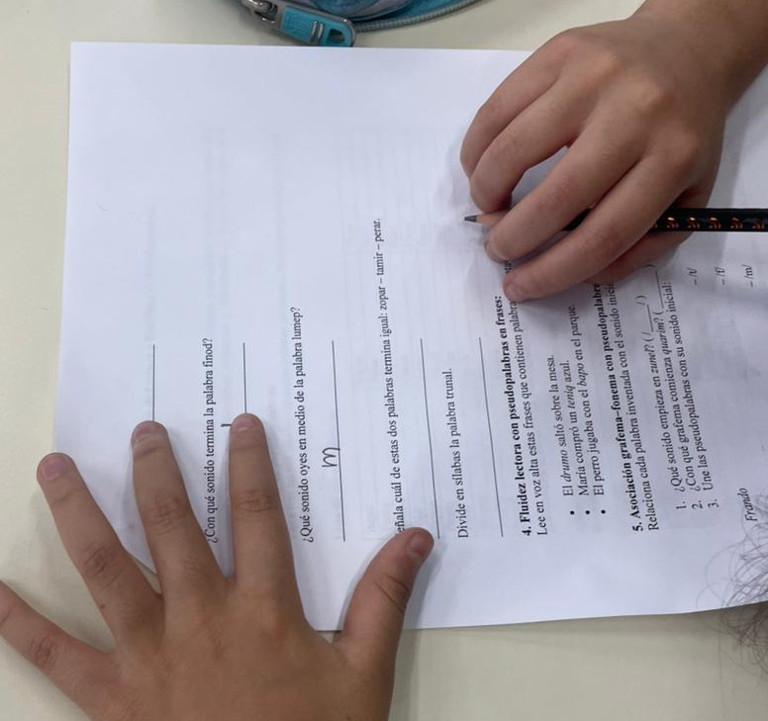
Anexos
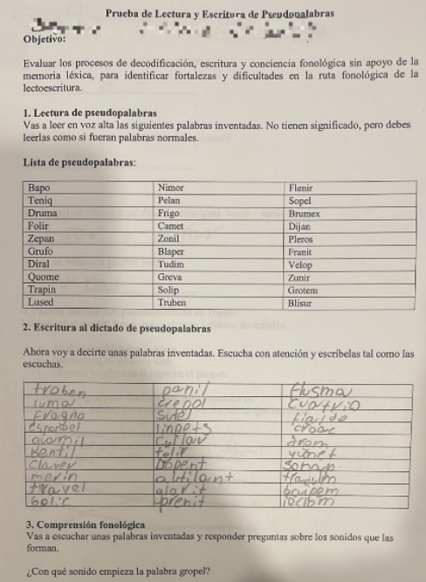
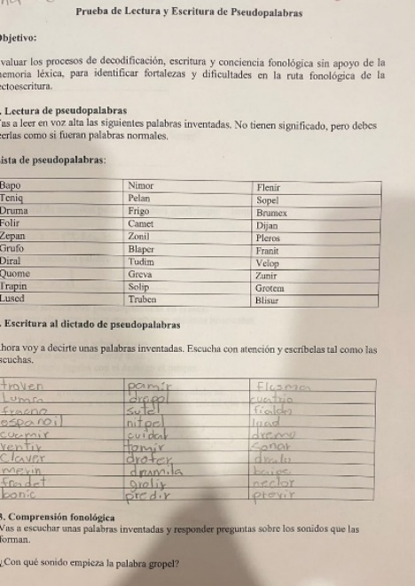
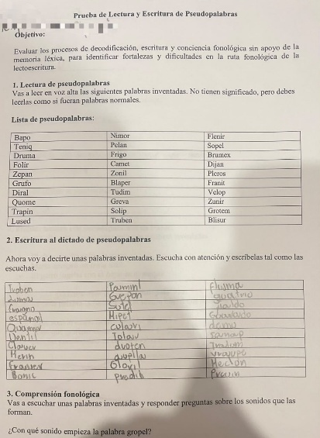
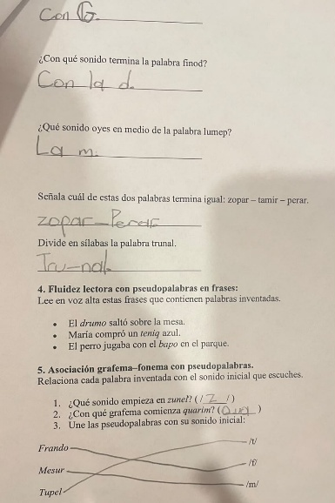
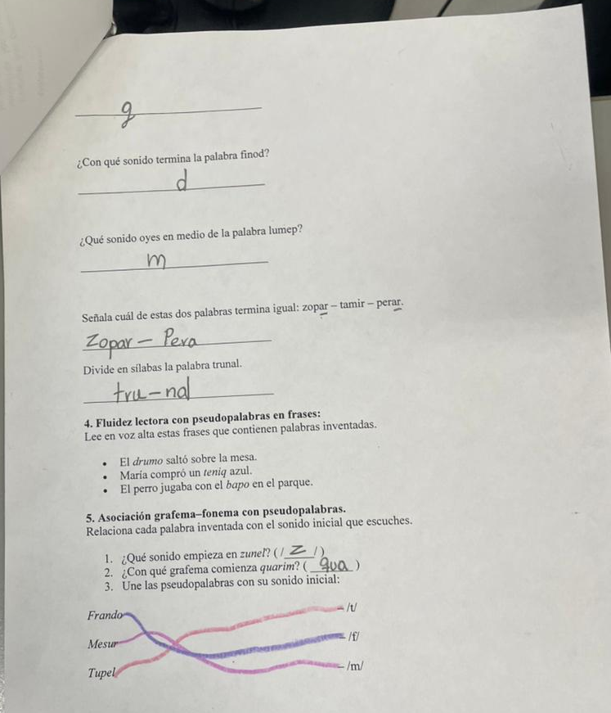
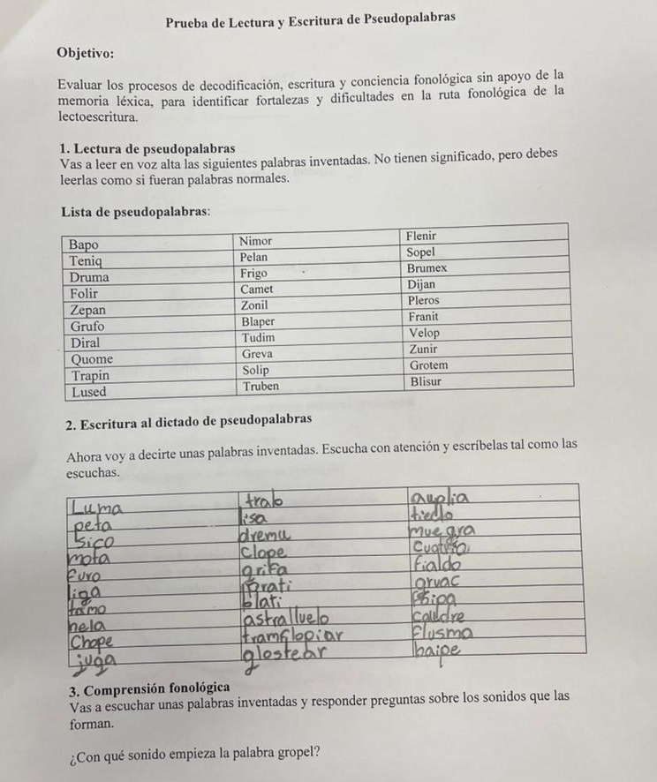
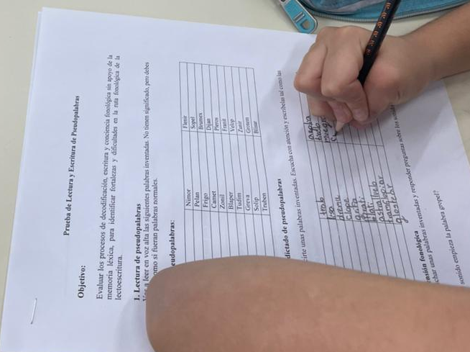
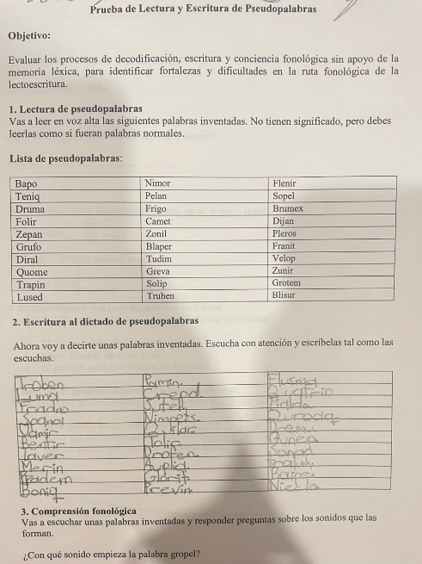
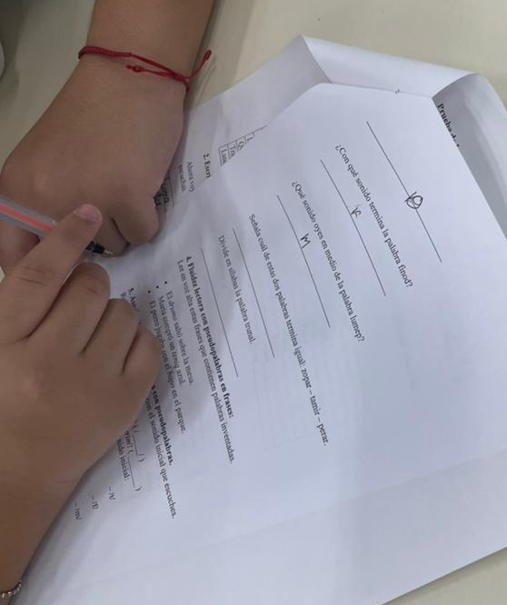
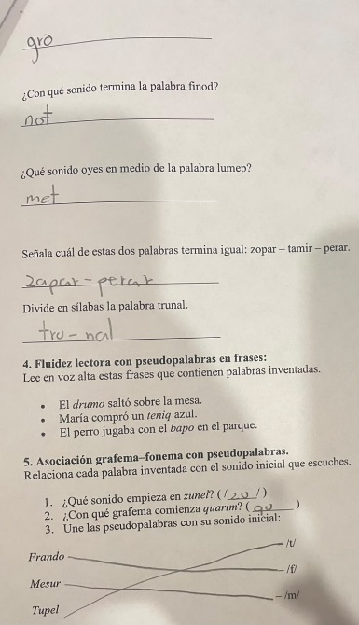
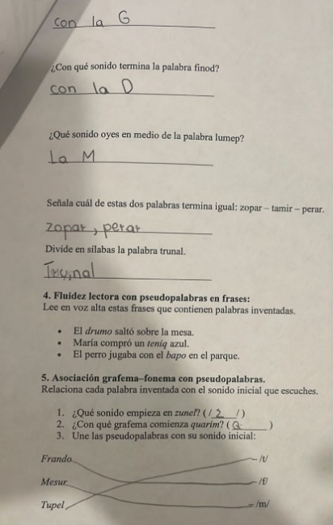
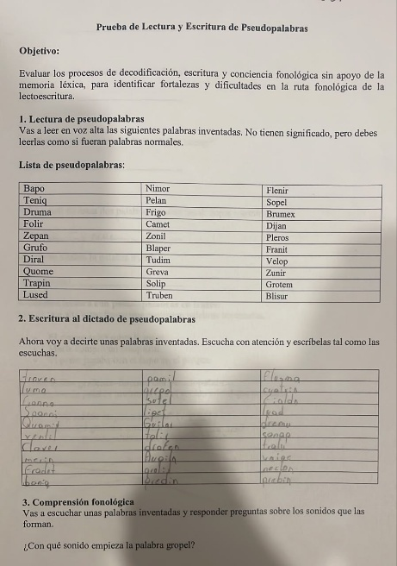
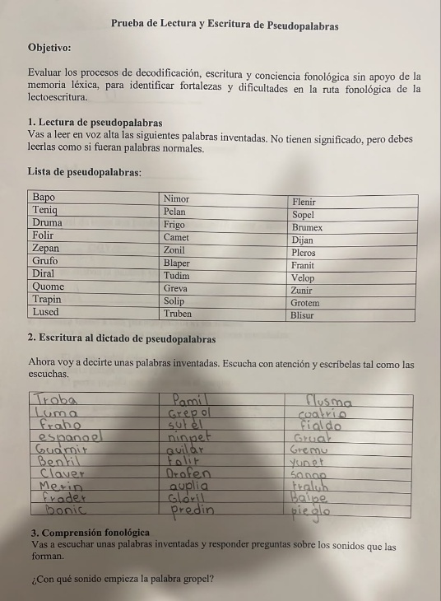
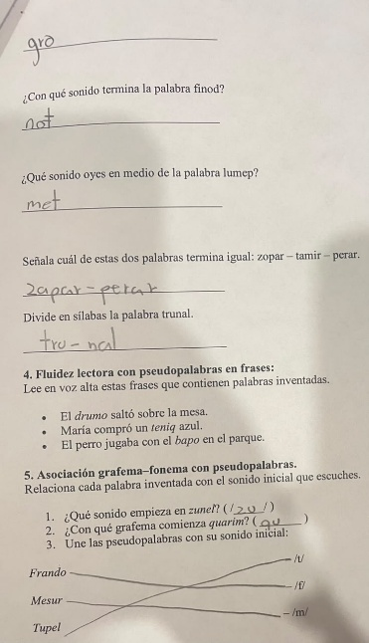
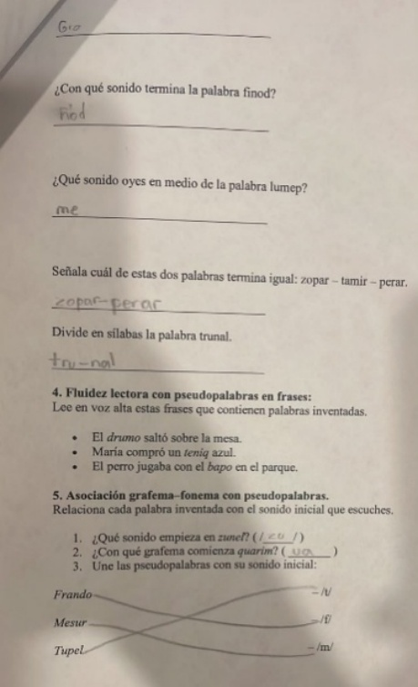
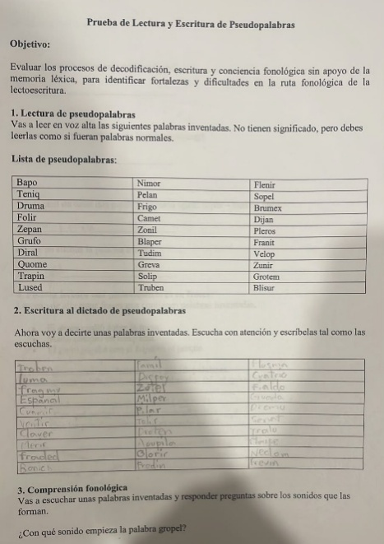
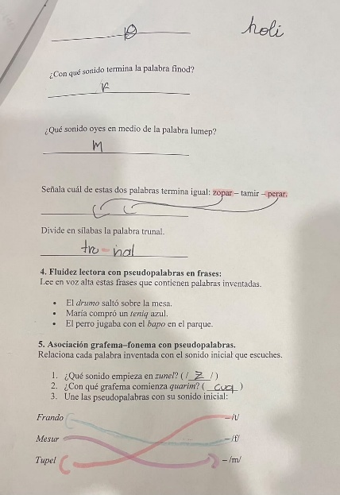
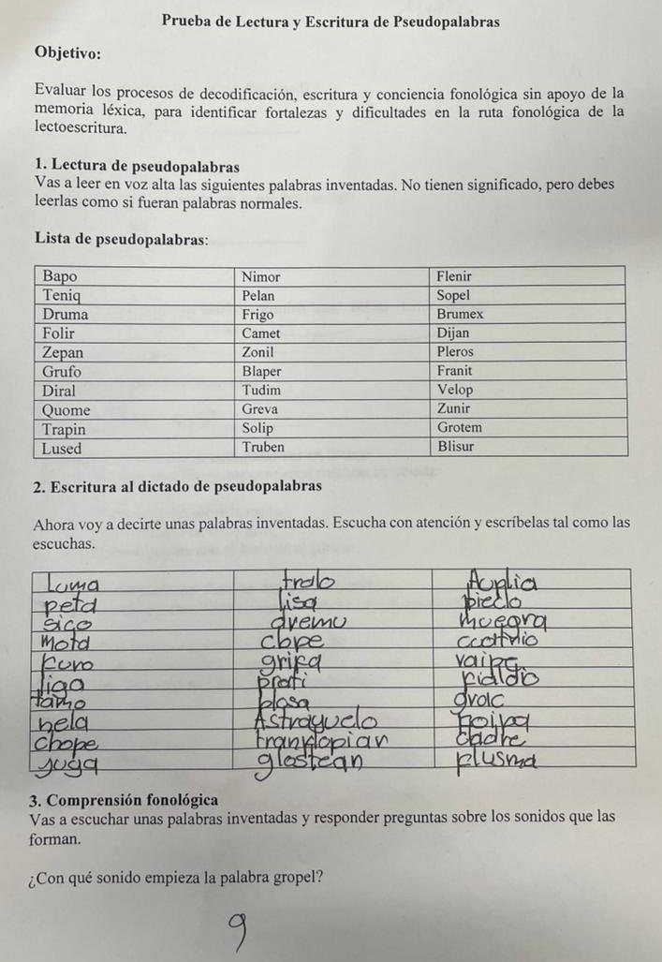
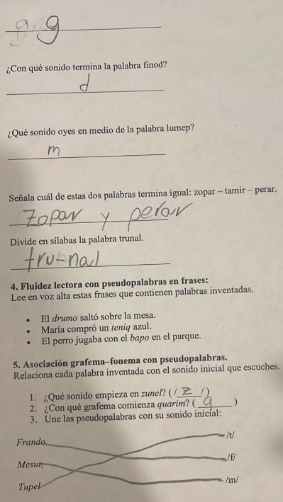
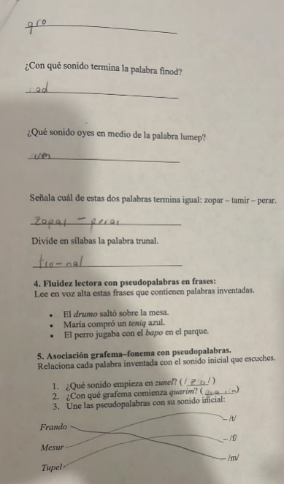
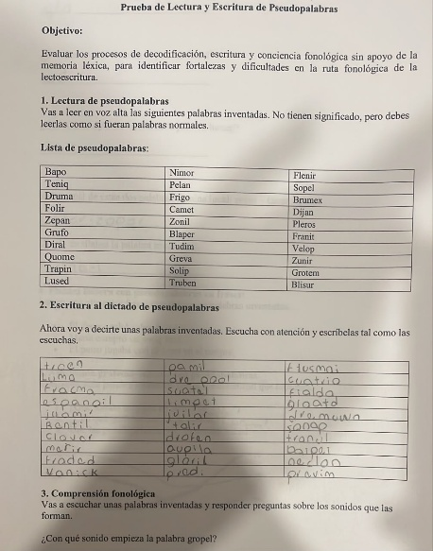
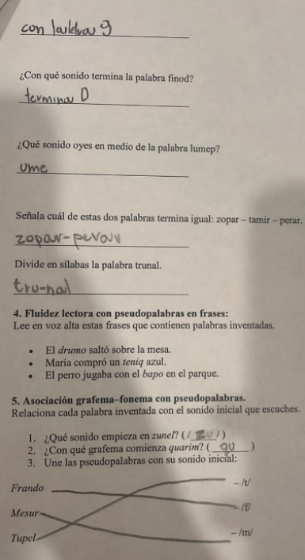
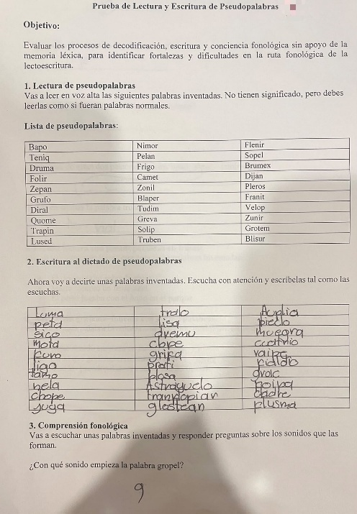
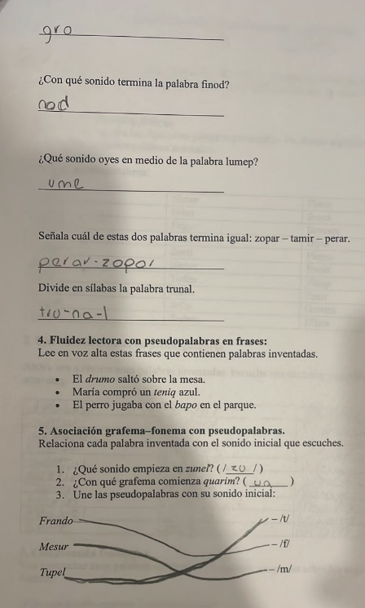
Al analizar la transcripción encontramos que lo que hicieron los estudiantes coincide en buena medida con los referentes teóricos, sobre todo en conciencia fonológica, ruta fonológica y decodificación. Los errores al leer y escribir pseudopalabras, y en algunas tareas de identificación de sonidos y de asociación grafema-fonema, indican que varios estudiantes todavía no consolidan del todo los mecanismos para convertir grafemas en fonemas con precisión. Eso es lo que anticipaba el marco teórico, según el cual estas dificultades se manifiestan como sustituciones, omisiones, modificaciones y respuestas fonológicas imprecisas. Con todo, los resultados no alcanzan para diagnosticar dislexia ni para confirmar lateralidad cruzada, porque eso requiere evaluaciones específicas. La prueba funciona, más bien, como un instrumento descriptivo que ayuda a detectar posibles dificultades fonológicas y de decodificación.
La prueba de pseudopalabras nos dio una primera descripción de cómo se desempeñan los estudiantes en distintos procesos de lectura y escritura. Queríamos ver cómo reaccionaban ante estímulos que no estaban en su vocabulario y que, por eso mismo, los obligaban a decodificar, a usar la conciencia fonológica y a relacionar grafemas con fonemas. La elección se apoya en el marco teórico, donde planteamos que las pseudopalabras sirven para observar la ruta fonológica, ya que el estudiante no puede resolverlas recurriendo a palabras conocidas o a la memoria léxica.
El objetivo general de la investigación era analizar los factores neurocognitivos, pedagógicos y socioculturales que intervienen en la enseñanza y el aprendizaje de la lectoescritura, mediante la revisión teórica y la aplicación de una prueba de pseudopalabras. De forma específica, nos propusimos identificar los fundamentos sobre conciencia fonológica, decodificación, rutas lectoras y dificultades asociadas a la dislexia y la lateralidad cruzada, y diseñar una prueba centrada en la ruta fonológica.
La prueba aplicada estuvo organizada en diferentes momentos. En primer lugar, los estudiantes realizaron una lectura oral de pseudopalabras. Posteriormente, se realizó una actividad de escritura al dictado de pseudopalabras. En tercer lugar, se evaluaron algunos aspectos de comprensión o conciencia fonológica mediante preguntas relacionadas con sonidos iniciales, sonidos internos y sonidos finales, palabras que terminaban de manera semejante y segmentación silábica. Después se realizó una actividad de fluidez lectora mediante frases que contenían pseudopalabras y, finalmente, se incluyeron ejercicios de asociación grafema–fonema. Estas actividades permitieron observar el desempeño de los participantes desde diferentes manifestaciones del proceso lector y escritor.
El análisis de los resultados se realizó de manera descriptiva y comparativa, considerando tanto los comportamientos comunes entre los participantes como las diferencias individuales observadas en cada tarea. La información obtenida permitió identificar patrones relacionados con la precisión en la lectura, la escritura de estímulos no lexicalizados, el reconocimiento y aislamiento de sonidos, la segmentación silábica y la correspondencia entre grafemas-fonemas.
En general, los diez estudiantes mostraron niveles de desempeño distintos. Al leer y escribir pseudopalabras hubo modificaciones, sustituciones, omisiones y cambios de algunos segmentos, pero no en todos por igual ni con la misma intensidad. Algunos se mantuvieron más estables en ciertas tareas, sobre todo en la segmentación silábica y en reconocer terminaciones parecidas; otros variaron más al identificar sonidos iniciales, finales o intermedios.
También vimos que el desempeño de un mismo estudiante podía cambiar de una actividad a otra. Las pseudopalabras aisladas produjeron más modificaciones en algunos registros, mientras que las frases que las contenían se leyeron de forma bastante estable. Esto hace pensar que el contexto de la tarea influye en la ejecución, aunque la transcripción no registra tiempos, velocidad ni número exacto de errores que permitan compararlo estadísticamente.
Por eso los resultados no deben leerse como prueba de una dificultad general en todos los procesos de lectoescritura. Lo que muestran es un desempeño desigual: algunos estudiantes tienen dificultades en componentes concretos de la ruta fonológica y de la conciencia fonológica, pero conservan otras habilidades de análisis sonoro y de lectura.
La información obtenida permite además establecer una relación directa con el marco teórico, especialmente con los planteamientos que señalan que las pseudopalabras obligan al estudiante a utilizar reglas de conversión grafema-fonema y permiten observar procesos de decodificación sin el apoyo del reconocimiento de palabras conocidas. Por esta razón, los resultados constituyen una base pertinente para analizar las dificultades y fortalezas presentes en los diez estudiantes evaluados, sin establecer diagnósticos clínicos ni atribuir los resultados a una única causa.
La primera actividad, la lectura de pseudopalabras, permitió ver de forma directa cómo se enfrentan los estudiantes a palabras inventadas. Es una actividad clave en la investigación, porque una pseudopalabra no se puede reconocer como palabra familiar y obliga a usar las reglas de conversión grafema-fonema. Recordemos que, según el marco teórico, la conciencia fonológica es la que permite manipular los sonidos del habla y relacionar grafemas con fonemas, y la lectura de pseudopalabras deja ver la ruta fonológica de la manera más directa.
Al leer, los estudiantes modificaron varias pseudopalabras. El estudiante 2, por ejemplo, dijo “Zepa” en lugar de “Zepan” y “Consiul” frente a otra pseudopalabra del listado, entre otros cambios. En el estudiante 3 aparecen transformaciones como “Zepa”, “Trapi” y “Lused”. El estudiante 5 modificó algunos estímulos, como “Plerox”, y leyó otros de forma parecida al original. El caso más visible es el del estudiante 7, que respondió “Zapa”, “Trampin”, “Digan”, “Blused”, “Zolil”, “Flanit”, “Florir” y “Tutim”.
Lo que se ve aquí no es que los estudiantes no puedan leer las pseudopalabras, sino que no siempre convierten con precisión lo escrito en sonidos. Saben que tienen delante algo que deben pronunciar, pero al hacerlo cambian algunas letras, sonidos o segmentos.
Esto encaja con el marco teórico, donde planteamos que las dificultades de conciencia fonológica y de discriminación auditiva se manifiestan como errores en la ruta fonológica, y que las pseudopalabras sirven para detectar problemas de decodificación porque obligan a aplicar reglas grafema-fonema sin recurrir al vocabulario ya aprendido.
La ejecución de los estudiantes, por tanto, es coherente con la teoría de la ruta fonológica. Pero hay que cuidarse de no ir más lejos de lo que muestran los datos. Que un estudiante cambie una pseudopalabra no quiere decir que tenga dislexia. Lo único que se puede afirmar es que, en esa tarea, tuvo dificultades o imprecisiones al decodificar estímulos desconocidos.
La distinción no es menor. El resultado es un comportamiento que se puede observar; la teoría ayuda a interpretarlo; el diagnóstico de una condición clínica, en cambio, exige otros procedimientos. Por eso usamos estos resultados para señalar posibles dificultades y no para asignar una categoría diagnóstica.
Con la segunda actividad: escritura al dictado de pseudopalabras, permitió contrastar el desempeño lector con la producción escrita. Esta tarea fue particularmente importante porque permitió observar qué ocurría cuando el estudiante no tenía un estímulo gráfico frente a él, sino que debía escuchar una pseudopalabra y convertirla en una representación escrita.
En la transcripción aparecen numerosas modificaciones. Por ejemplo, en uno de los registros se observa que el estudiante escribió “Troben Pamin Flusma”, “Luma Crepol Quatrio”, “Fradno Sutel Fialdo”, “Spanoi Nimpets Qurodq” y otras formas que presentan modificaciones respecto de los estímulos originales. Otro estudiante escribió “Troven Pamir Flusma”, “Luma Drepol Cuatrio”, “Fracno Sutel Fialdo”, “Espanoil Nitpel Luad” y otras producciones.
En los estudiantes 4 y 5 también aparecen transformaciones similares. El estudiante 4 escribió, entre otras formas, “Troben Pamin Flusma”, “Luma Crepol Quatrio” y “Fradno Sutel Fialdo”. El estudiante 5 produjo “Troben Paminl Flusma”, “Luma Guepan Guatrio”, “Fragno Sutel Fialdo”, “Spanoil Mipet Quarado” y otras respuestas.
Con la escritura pasa algo parecido. Las dificultades aparecen también cuando hay que ir del sonido a la letra: para escribir al dictado una pseudopalabra, el estudiante tiene que retener y manipular la secuencia sonora, distinguir sus partes y elegir los grafemas adecuados.
Al comparar las dos tareas surge una observación. Si un estudiante altera una misma pseudopalabra al leerla y al escribirla, cabe pensar que su representación fonológica no es estable o que le cuesta pasar del código escrito al sonoro y viceversa. Esta hipótesis es coherente con nuestro marco teórico, que pone la conciencia fonológica y la conversión grafema-fonema en el centro de la alfabetización.
La escritura, eso sí, añade complejidad. Escribir algo distinto de la palabra objetivo no remite necesariamente a un solo tipo de error: puede tener que ver con la percepción auditiva, con la memoria inmediata de la secuencia, con la representación fonológica, con el conocimiento ortográfico o con la elección de grafemas. Por eso describimos los resultados de manera concreta, sin atribuir cada cambio a una única causa.
En este sentido, es más adecuado señalar que las producciones muestran inestabilidad en la representación y escritura de estímulos no lexicalizados, que afirmar que todas las modificaciones son producto de una deficiencia fonológica específica.
En la tercera actividad basada en conciencia y comprensión fonológica fue especialmente útil para contrastar directamente los resultados con el concepto de conciencia fonológica desarrollado en el marco teórico. Los estudiantes debían responder preguntas relacionadas con sonidos iniciales, finales e internos, reconocer terminaciones semejantes y dividir una pseudopalabra en sílabas.
Los resultados fueron diferentes según el tipo de tarea. En la identificación del sonido inicial de “gropel”, varios estudiantes respondieron “G”, pero otros respondieron “Gro”. Por ejemplo, el estudiante 3 respondió “Gro”, mientras que el estudiante 4 respondió “G”. Esta diferencia resulta significativa porque la pregunta solicita identificar el sonido inicial y no repetir el segmento completo. Por lo tanto, una respuesta como “Gro” puede indicar que el estudiante reconoce la parte inicial de la palabra, pero no realiza de manera completamente precisa la identificación del fonema solicitado.
Con el sonido final de “finod” pasó algo parecido. Unos respondieron bien, “D”; otros dijeron “Not” o “Nod”. “Not” aparece en el estudiante 3 y “Nod” en el estudiante 9.
Lo mismo se vio con el sonido interno de “lumep”. Algunos dieron la respuesta esperada, “M”, y otros produjeron formas más largas, como “Met”, “Ume” o “Me”.
De aquí sale una distinción importante. Los estudiantes parecen más seguros cuando tienen que reconocer una estructura global o separar en sílabas, y vacilan más cuando deben aislar un sonido concreto dentro de una pseudopalabra.
Es uno de los hallazgos más interesantes de la prueba. La segmentación de “trunal” como “Tru-nal” se repite correctamente en los registros; la dieron, por ejemplo, los estudiantes 2, 3, 4, 5, 7, 8 y 9.
No sería correcto, entonces, hablar de una dificultad general en toda la conciencia fonológica. Los datos muestran un desempeño desigual según el nivel de procesamiento que pide cada tarea: los estudiantes resuelven bien algunas, en particular la segmentación silábica y el reconocimiento de terminaciones parecidas, y les cuesta más aislar sonidos específicos.
Este resultado afianza la discusión porque permite pasar de una interpretación general a una más precisa, donde el problema no debe describirse simplemente como “baja conciencia fonológica”, sino como una posible dificultad en determinadas operaciones de análisis fonológico, especialmente aquellas que requieren aislar unidades sonoras concretas.
La actividad de escoger, entre “zopar”, “tamir” y “perar”, las pseudopalabras que terminaban igual dio resultados bastante estables. En los registros, los estudiantes eligieron “zopar – perar”.
Esto importa porque muestra que su desempeño no es bajo en todas las dimensiones de la conciencia fonológica. Cuando la tarea es comparar, reconocen sin problema semejanzas sonoras globales.
Incluir las respuestas correctas en la discusión evita una lectura sesgada de los datos. Si solo se mostraran los errores, quedaría la imagen de un deterioro general que la transcripción no respalda. Lo que se ve, mirando todo, son estudiantes con dificultades en unas tareas y respuestas adecuadas en otras.
La conclusión es que el dominio de las habilidades fonológicas varía entre los estudiantes, y eso es coherente con ver la lectoescritura como un proceso complejo en el que varias habilidades trabajan juntas.
La cuarta actividad, de fluidez lectora con pseudopalabras en frases, mostraba qué pasaba cuando esas palabras inventadas aparecían dentro de oraciones con sentido. Usamos, entre otras, “El drumo saltó sobre la mesa”, “María compró un teniq azul” y “El perro jugaba con el bapo en el parque”. Según la transcripción, los estudiantes leyeron las frases de forma bastante estable, con algunos cambios menores, sobre todo en la forma del verbo o en la reproducción exacta de la oración.
En el estudiante 9, por ejemplo, las frases salen casi idénticas a las originales. Lo mismo se ve en otros registros: los estudiantes leen con relativa continuidad las frases que llevan pseudopalabras.
Aquí aparece un contraste con la lectura aislada. Estudiantes que alteraban algunas pseudopalabras cuando las leían solas se desenvolvieron mejor cuando esas mismas palabras venían dentro de una oración.
Una explicación posible es que el contexto sintáctico y semántico de la frase ayuda a leer. Pero hay que tomarla con cautela, porque la transcripción no registra velocidad, pausas, tiempo de lectura ni errores contados. Con estos datos no se puede concluir estadísticamente que se lea mejor en contexto que de forma aislada.
Sí se puede afirmar que la ejecución no fue igual en todas las tareas. Las dificultades se notaron más al manipular pseudopalabras sueltas y en algunas preguntas de análisis fonológico; la lectura de frases fue más estable.
El resultado muestra que la lectura depende de lo que cada actividad exige. Leer una pseudopalabra sola obliga a decodificar de forma directa, mientras que dentro de una frase el lector cuenta con pistas del contexto.
La quinta actividad, por último, analizaba de manera directa la relación entre los estímulos escritos y los sonidos iniciales, es decir, la correspondencia grafema-fonema, uno de los conceptos centrales del trabajo.
En algunos registros los estudiantes identificaron bien “zunel” con /Z/ y reconocieron la letra o la combinación inicial de “quarim”. En otros respondieron “Zu” o “ua”, señal de que no todos aislaron con precisión la unidad que se les pedía. El estudiante 9 contestó “/Zu/” para “zunel” y “ua” para “quarim”, y el estudiante 7 también dijo “/Zu/” y “au”. Otros, en cambio, identificaron la “Z” y la “q” sin problema.
Con esto el análisis gana solidez, porque une lo que dice el marco teórico con lo que la prueba efectivamente registró. Si leer pseudopalabras exige aplicar reglas de conversión grafema-fonema, las respuestas imprecisas de esta actividad son una evidencia válida para describir dificultades en esa correspondencia.
Otra vez, sin embargo, no hay que generalizar. Que algunos estudiantes se equivocaran no significa que toda su correspondencia grafema-fonema esté comprometida. Hubo respuestas correctas e incorrectas, así que lo más justo es hablar de un grado variable de consolidación.
A partir de estos resultados el análisis conjunto de los diez registros permite identificar un patrón general, pero también diferencias individuales.
El estudiante 1 presenta modificaciones en la lectura y escritura de diferentes pseudopalabras, aunque responde de manera adecuada a varias preguntas fonológicas y logra realizar la segmentación silábica. El registro muestra, además, una lectura relativamente estable de las frases con pseudopalabras.
El estudiante 2 presenta modificaciones en la lectura de algunas pseudopalabras y una escritura al dictado con numerosas transformaciones. Sin embargo, responde correctamente a varias tareas fonológicas, incluyendo la identificación del sonido inicial, el sonido medial y la segmentación silábica.
El estudiante 3 presenta modificaciones durante la lectura y muestra mayor dificultad en la identificación precisa de sonidos. Responde “Gro” en lugar de aislar el sonido inicial, “Not” ante el sonido final de “finod” y “Met” ante el sonido interno de “lumep”, aunque realiza correctamente la segmentación “Tru-nal”.
El estudiante 4 presenta modificaciones en la lectura y escritura, pero muestra un desempeño más preciso en las tareas fonológicas: responde “G”, “D” y “M”, reconoce “zopar–perar” y segmenta “trunal” como “Tru-nal”.
El estudiante 5 presenta transformaciones tanto en lectura como en escritura y tiene una respuesta imprecisa en el sonido interno de “lumep”, donde responde “Ume”. No obstante, identifica correctamente el sonido inicial, el final, la semejanza final y la segmentación silábica.
El estudiante 6 también muestra modificaciones en lectura y escritura y presenta respuestas como “Gro”, “Od” y “Um” en las tareas fonológicas, pero identifica correctamente la terminación semejante y realiza la segmentación silábica. Este patrón vuelve a mostrar que la dificultad no se distribuye de igual manera en todas las habilidades.
El estudiante 7 presenta un número mayor de modificaciones durante la lectura de pseudopalabras, con formas como “Zapa”, “Trampin”, “Digan”, “Blused”, “Zolil” y “Flanit”. En la comprensión fonológica responde “Gro”, “Nod” y “Me”, pero identifica correctamente la semejanza final y la segmentación silábica.
El estudiante 8 presenta igualmente modificaciones en lectura y escritura y respuestas como “Gro”, “Nod” y “Me”, pero conserva la respuesta correcta en semejanza final y segmentación silábica.
El estudiante 9 presenta modificaciones en la lectura y escritura, además de respuestas imprecisas como “Gro”, “Nod” y “Ume” en las tareas fonológicas y “/Zu/” y “ua” en la asociación grafema–fonema.
Finalmente, el estudiante 10 muestra una lectura de pseudopalabras relativamente semejante al registro de otros participantes, aunque también presenta transformaciones en algunos estímulos.
Tomando en cuenta, los diez registros, estos muestran que no existe un único perfil de ejecución. Algunos estudiantes presentan más modificaciones en la lectura, otros en la escritura, otros muestran respuestas fonológicas imprecisas y otros tienen mayor estabilidad en las tareas de conciencia fonológica. Esta diversidad es importante ya que demuestra que la dificultad lectora no debe interpretarse como un fenómeno uniforme.
En este trabajo se entiende la lectoescritura como un proceso cognitivo y pedagógico complejo que involucra decodificación, comprensión, memoria y construcción de significado. Dentro de esta perspectiva, la conciencia fonológica ocupa un lugar central porque permite manipular los sonidos y establecer correspondencias entre grafemas y fonemas.
Los resultados de la prueba van en esa misma dirección. Cuando los estudiantes se enfrentan a estímulos que no conocen, aparecen modificaciones al leer y al escribir. Y esas modificaciones dicen mucho, precisamente porque con las pseudopalabras casi no se puede recurrir al reconocimiento automático de palabras conocidas.
En el marco teórico también retomamos a Aguirre-Medrano y González-López (2021), quienes relacionan las dificultades de lectoescritura con problemas de conciencia fonológica, de discriminación auditiva y con ciertos patrones de error. Allí señalamos que estas dificultades se manifiestan como errores de la ruta fonológica y que las pseudopalabras permiten observarlos.
Si contrastamos esa propuesta con lo que hicieron los estudiantes, la coincidencia es fuerte en la lectura y la escritura de pseudopalabras: las sustituciones y modificaciones observadas son compatibles con dificultades en la conversión fonológica. En ese sentido, los resultados son consistentes con los referentes teóricos revisados.
También hay correspondencia con Duarte-Hernández y Pérez-Mendoza (2020), que relacionan las dificultades visomotoras y las confusiones entre grafemas con errores de lectura y escritura.
Aquí, sin embargo, hay una diferencia importante entre lo que plantea nuestro marco teórico y lo que la transcripción alcanza a demostrar. En el marco se mencionan confusiones entre grafemas como b-d y p-q, relacionadas con la lateralidad y con lo visomotor. La prueba que aplicamos, en cambio, se centra en pseudopalabras, identificación de sonidos, escritura al dictado, segmentación y asociación grafema-fonema, y no incluye una evaluación específica de lateralidad.
Por lo tanto, no sería correcto afirmar que la prueba demostró lateralidad cruzada. A lo sumo, algunos resultados podrían ser compatibles con las dificultades perceptivas o grafémicas que describe la literatura, pero la lateralidad necesita una evaluación propia. De hecho, el antecedente que citamos usó otros instrumentos, como el Test de Harris de lateralidad, además del PROLEC-R.
Por eso no decimos que la prueba “confirmó” la lateralidad cruzada. Esta variable forma parte del marco conceptual y, para contrastarla, haría falta aplicar instrumentos específicos.
La dislexia es otro de los conceptos importantes de nuestro marco, en el que revisamos investigaciones sobre dificultades lectoras, lateralidad, conciencia fonológica y discriminación auditiva.
Los resultados obtenidos pueden mostrar comportamientos compatibles con algunas dificultades descritas en estudiantes con problemas de lectoescritura, especialmente las modificaciones de pseudopalabras, las respuestas fonológicas imprecisas y las dificultades en la correspondencia grafema–fonema. Sin embargo, es fundamental establecer un límite interpretativo. La prueba aplicada no permite diagnosticar dislexia por sí sola. Para establecer un diagnóstico se requiere una evaluación integral que considere diferentes dimensiones y descarte otras explicaciones posibles.
Otro componente son los factores pedagógicos, sociales y del contexto. En el trabajo planteamos que las dificultades de lectoescritura no dependen solo de procesos internos, sino que se relacionan con las oportunidades educativas, los recursos, las metodologías docentes, las condiciones familiares y los efectos de la pandemia. Esto ayuda a entender el problema general, pero hay que separarlo de lo que arrojó la prueba.
La prueba de pseudopalabras permite observar el desempeño de los estudiantes frente a determinadas tareas lingüísticas, sin embargo, la transcripción no contiene información suficiente para determinar cuánto influyeron en cada participante factores como el nivel educativo de los padres, el acceso a recursos tecnológicos, las prácticas familiares de lectura, las estrategias docentes utilizadas previamente o las experiencias específicas durante la pandemia. Por esta razón, no puede afirmarse que los errores observados fueron causados por la pandemia, por la formación docente o por condiciones socioeconómicas. Esas variables forman parte de la discusión teórica, pero no fueron medidas directamente mediante la prueba.
Lo que sí podemos hacer es establecer una relación conceptual. El marco de la investigación reconoce que la lectoescritura se desarrolla dentro de un contexto educativo y social, y los resultados muestran ciertas dificultades en la ejecución. Para conectar directamente ambas cosas habríamos necesitado más información, por ejemplo entrevistas, observaciones de clase, cuestionarios a las familias, revisión de antecedentes académicos o análisis de las prácticas pedagógicas. Por eso presentamos los factores socioculturales como elementos de contexto que ayudan a interpretar el problema, no como causas que la prueba haya demostrado.
Al contrastar los resultados con los objetivos, la correspondencia más clara es con el objetivo de identificar los fundamentos teóricos sobre conciencia fonológica, decodificación y rutas lectoras. La prueba permitió observar directamente la lectura y la escritura de pseudopalabras, la identificación de sonidos y la correspondencia grafema-fonema, que son los procesos que considerábamos centrales. El objetivo de diseñar una prueba diagnóstica centrada en la ruta fonológica también se cumplió, al menos en parte, porque usamos pseudopalabras precisamente para que los estudiantes no se apoyaran en palabras conocidas: estos estímulos eliminan el apoyo del vocabulario memorizado y obligan a aplicar las reglas grafema-fonema.
En cambio, el objetivo relacionado con los factores socioculturales, económicos y pedagógicos no puede considerarse completamente resuelto mediante la transcripción de la prueba. Estos aspectos fueron desarrollados en el marco teórico, pero no fueron medidos directamente en la aplicación. Por eso, el trabajo presenta un mayor nivel de evidencia empírica para los componentes fonológicos y de decodificación que para los componentes socioculturales, pedagógicos, de lateralidad o de pandemia.
Teniendo en cuenta lo anterior, del análisis de los diez registros se desprenden varios hallazgos principales.
El primer hallazgo corresponde a la presencia de modificaciones en la lectura de pseudopalabras. Los estudiantes no siempre reproducen exactamente los estímulos presentados, sino que realizan sustituciones, omisiones o transformaciones de segmentos. Esto constituye una evidencia relevante para analizar la precisión de la ruta fonológica.
El segundo hallazgo corresponde a la escritura al dictado. Las producciones escritas muestran transformaciones frecuentes en las pseudopalabras, lo que evidencia que la dificultad no aparece exclusivamente en la lectura, sino también en la representación escrita de estímulos no conocidos.
El tercer hallazgo corresponde a la conciencia fonológica. Los estudiantes muestran un desempeño heterogéneo. Mientras algunos identifican correctamente sonidos iniciales, finales e internos, otros responden con segmentos más amplios o diferentes. Esto demuestra que las habilidades fonológicas no se encuentran afectadas de manera uniforme.
El cuarto hallazgo es la estabilidad de la segmentación silábica. La respuesta “Tru-nal” aparece repetidamente en los registros, lo cual indica que esta habilidad presenta mayor estabilidad que otras tareas de identificación fonémica.
El quinto hallazgo corresponde al reconocimiento de terminaciones semejantes. La identificación de “zopar – perar” también aparece de manera consistente, lo que demuestra que los estudiantes conservan determinadas habilidades de análisis fonológico.
El sexto hallazgo corresponde a la asociación grafema–fonema. Las respuestas muestran diferencias entre los estudiantes, especialmente en la identificación del sonido o grafema inicial de algunas pseudopalabras.
El séptimo hallazgo es que el desempeño no es homogéneo. No todos los estudiantes presentan exactamente las mismas dificultades ni con la misma intensidad. Por ello, los resultados respaldan la necesidad de observar el perfil particular de cada estudiante.

Discusión
Al discutir los resultados encontramos una correspondencia clara entre los referentes teóricos y varios de los comportamientos observados en la prueba, sobre todo en lo que tiene que ver con la conciencia fonológica, la ruta fonológica, la decodificación y la conversión grafema-fonema.
Según el marco teórico, las pseudopalabras sirven para evaluar la ruta fonológica porque obligan a usar las reglas que conectan grafemas y fonemas. Y fueron justamente las pseudopalabras las que dejaron ver la mayor cantidad de modificaciones y de respuestas variables.
La prueba cumplió así un papel importante en el trabajo: nos permitió pasar de la discusión teórica a observar, en concreto, cómo se enfrentan los estudiantes a estímulos lingüísticos desconocidos.
La comparación también mostró fortalezas. Que los estudiantes separen bien en sílabas y reconozcan palabras con terminaciones parecidas indica que sí tienen habilidades fonológicas. Lo adecuado, por tanto, no es decir que “no tienen conciencia fonológica”, sino que tienen dificultades puntuales en ciertas operaciones de análisis fonológico.
Este matiz hace la discusión más precisa y menos determinista. A eso se suma que el desempeño en lectura y escritura cambia según la tarea: hay estudiantes que alteran pseudopalabras aisladas y, sin embargo, leen con bastante estabilidad las frases que las contienen. El contexto de la tarea influye en la ejecución.
Los resultados respaldan, entonces, la idea de que la lectoescritura es un proceso complejo y no una sola habilidad. Alguien puede tener dificultades en un componente y, a la vez, manejar bien otros.
En el trabajo también planteamos que las dificultades lectoras pueden estar ligadas a factores pedagógicos y del contexto. Los antecedentes hablan de prácticas tradicionales, de vacíos en la formación docente y de los efectos de la pandemia. Con los datos de la prueba, sin embargo, no es posible establecer una relación causal entre esos factores y el desempeño de cada estudiante.
Por eso separamos lo que observamos directamente de lo que viene de la literatura. Esa distinción le da solidez a la investigación y evita leer los resultados más allá de lo que realmente permiten demostrar.

Conclusiones
El análisis de la prueba de pseudopalabras nos lleva a concluir que los estudiantes evaluados tienen distintos niveles de consolidación en la decodificación, la conciencia fonológica y la correspondencia grafema-fonema. Los cambios que hicieron al leer y escribir pseudopalabras muestran que, frente a estímulos desconocidos, a algunos les cuesta mantener una correspondencia precisa entre letras y sonidos.
Leer pseudopalabras permitió observar de cerca los procesos ligados a la ruta fonológica, porque con estos estímulos casi no hay manera de apoyarse en palabras conocidas. Las sustituciones, omisiones y transformaciones que registramos son pistas útiles para detectar posibles dificultades de decodificación. Como no aparecieron por igual en todos, no se puede hablar de un único perfil lector en el grupo.
En la escritura al dictado, las transformaciones encontradas muestran que las dificultades también aparecen cuando hay que convertir lo que se oye en algo escrito. Lectura y escritura deben mirarse juntas, sin olvidar que cada una exige operaciones cognitivas y lingüísticas distintas.
La conciencia fonológica mostró un desempeño desigual. Algunos estudiantes identificaron sonidos iniciales, finales e internos; otros respondieron con segmentos más largos o distintos. La segmentación silábica y el reconocimiento de terminaciones parecidas fueron más estables. No hay, entonces, una ausencia general de conciencia fonológica, sino dificultades en ciertas operaciones de análisis sonoro.
La asociación grafema-fonema también varió de un estudiante a otro. Hubo respuestas precisas y otras en las que costó identificar la unidad gráfica o sonora pedida. La consolidación de estas correspondencias es variable y debe analizarse según las características de cada estudiante.
El desempeño, además, cambia según la tarea. Las frases con pseudopalabras se leyeron con relativa estabilidad, mientras que la lectura aislada produjo algunos cambios, lo que indica que el contexto lingüístico influye en la ejecución. Evaluar la lectoescritura exige, por eso, mirar distintas situaciones y niveles de procesamiento.
Frente a los referentes teóricos, la coincidencia más clara se da con lo que plantean sobre conciencia fonológica, ruta fonológica y decodificación. Lo observado concuerda con los antecedentes revisados sobre dificultades en estos procesos, en especial con lo que señalan Aguirre-Medrano y González-López (2021) sobre el peso de la conciencia fonológica y de la discriminación auditiva.
No obstante, los resultados no permiten confirmar por sí mismos la presencia de dislexia. De igual manera, aunque la lateralidad y los factores perceptivos forman parte del marco teórico del trabajo, la prueba transcrita no incluyó una evaluación específica de lateralidad, por lo que no es metodológicamente adecuado concluir que los participantes presentan lateralidad cruzada. Estas variables requieren procedimientos e instrumentos específicos.
Asimismo, los factores socioculturales, económicos, pedagógicos y relacionados con la pandemia no pueden considerarse causas demostradas de las dificultades encontradas, debido a que no fueron evaluados directamente durante la aplicación. Estos elementos permiten contextualizar el problema de investigación desde la revisión documental, pero requieren instrumentos adicionales para establecer relaciones directas con el desempeño de los participantes.
El principal aporte empírico de la investigación está, entonces, en la descripción de los procesos fonológicos y de decodificación que dejó ver la prueba de pseudopalabras. Con ella identificamos fortalezas y dificultades concretas, y a partir de ahí se ve la necesidad de estrategias pedagógicas diferenciadas para trabajar la conciencia fonológica, la decodificación, la correspondencia grafema-fonema y la escritura.
Finalmente, se concluye que la evaluación de los procesos de lectoescritura debe realizarse de manera temprana, sistemática e integral. La identificación de dificultades específicas puede aportar información útil para orientar el acompañamiento pedagógico, siempre que los resultados sean interpretados de acuerdo con el alcance real de los instrumentos utilizados y complementados, cuando sea necesario, con otras estrategias de evaluación.

Citas y referencias
Aguirre-Medrano, A., & González-López, C. M. (2021). Problemas de dislexia en educación básica: Una problemática para la lectoescritura.
Caamaño Tomás, Alejandro. (2021). Consideraciones acerca de la educación, lectoescritura y aprendizaje en los tiempos de pandemia. Fuentes Humanísticas, 33(63), 49-57.
Carlino, P. (2005). Escribir, leer y aprender en la universidad: Una introducción a la alfabetización académica.Fondo de Cultura Económica https://www.aacademica.org/paula.carlino/3
Domínguez Vázquez, B. C. (2023). Una propuesta de intervención para el desarrollo de las habilidades de lectoescritura en alumnado de primer ciclo de primaria con riesgo de exclusión social. REIDOCREA, 12(38), 507–518.
Giraldo Gaviria, D. M., & Caro Lopera, M. Á. (2022). Alfabetización académica: Una alternativa para repensar la formación inicial docente en las escuelas normales superiores de Colombia. Zona Próxima, (37), 53–79.
López Rivas, Oscar Hugo. (2024). Enseñanza de la Lectoescritura en la Escuela Primaria en tiempos de pandemia. Estudios de casos. Revista Historia de la Educación Latinoamericana, 26(44), 181-203.
Morales Londoño, F. de J. (2018). La calidad de los procesos de enseñanza de la lectoescritura en Colombia: Entre concepciones y prácticas. Horizontes: Revista de Investigación en Ciencias de la Educación, 2(8), 258–272.
Núñez Peña, M. (2011). Diseños de investigación en Psicología. https://hdl.handle.net/2445/20322
Pisco-Román, J., & Bailón-Panta, A., (2023). La lectoescritura como elemento fundamental en el proceso de enseñanza aprendizaje de los estudiantes de Básica Media.
Rivera Cintrón, A. E., & Batiz Cartagena, M. (2024). Neuroaprendizaje basado en la lectoescritura y estrategias lúdicas en el currículo Artes del Lenguaje. HETS Online Journal, 15(1).
Tinta Aruquipa, M. R. (2021). Proceso de enseñanza aprendizaje de la escritura a partir de la lectura de la realidad. Horizontes Revista De Investigación En Ciencias De La Educación, 4(16), 553–568. https://doi.org/10.33996/revistahorizontes.v4i16.137 (Original work published 26 de diciembre de 2020)

